step1) 第1步) 1단계)
https://github.com/

day3_ccmc

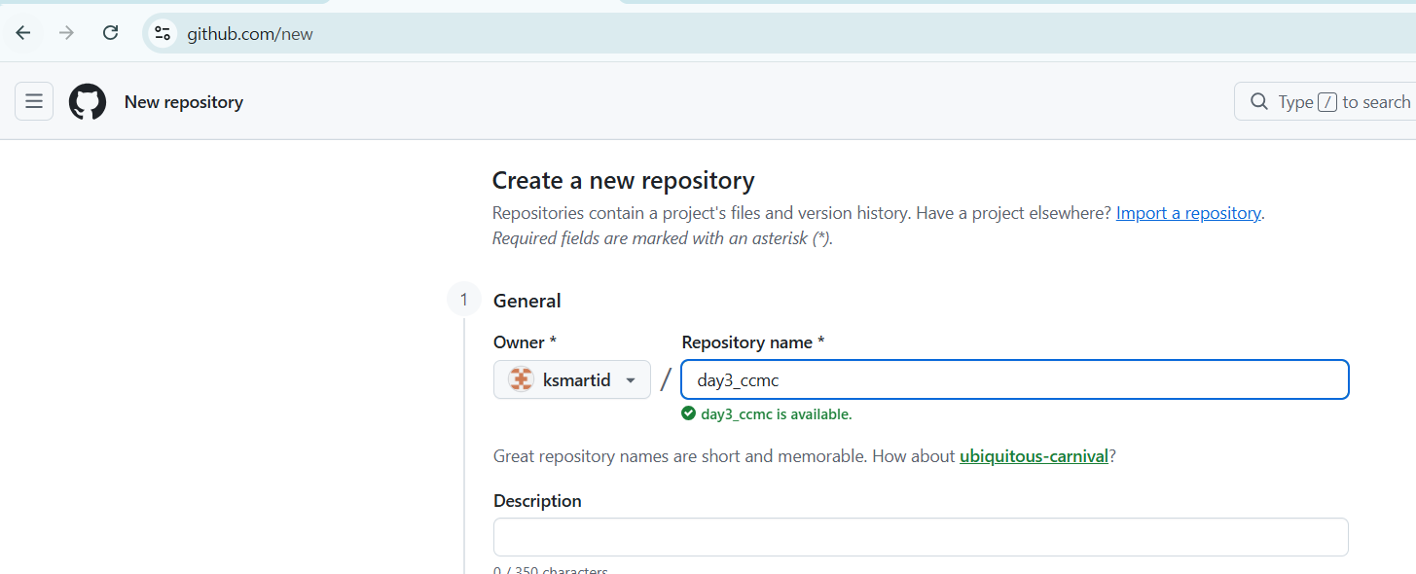

step2) 第2步) 2단계)
ComboBoxDemo06
package day3;
//6. 콤보 박스 (JComboBox)
import javax.swing.*;
public class ComboBoxDemo06 {
public static void main(String[] args) {
JFrame frame = new JFrame("콤보박스");
String[] items = {"사과", "바나나", "체리"};
JComboBox<String> combo = new JComboBox<>(items);
frame.add(combo);
frame.setSize(300, 150);
frame.setDefaultCloseOperation(JFrame.EXIT_ON_CLOSE);
frame.setVisible(true);
}
}

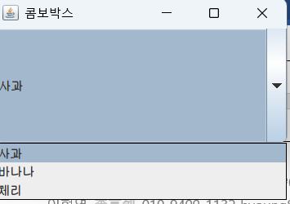

step3) 第3步) 3단계)
ComboBoxDemo06_Cal
package day3;

import javax.swing.*;
import java.awt.*;
import java.awt.event.ActionEvent;
import java.awt.event.ActionListener;

public class ComboBoxDemo06_Cal {
public static void main(String[] args) {
JFrame frame = new JFrame("콤보박스 계산기");
frame.setDefaultCloseOperation(JFrame.EXIT_ON_CLOSE);
frame.setSize(400, 300);
frame.setLayout(new GridBagLayout());
GridBagConstraints gbc = new GridBagConstraints();
gbc.insets = new Insets(5, 5, 5, 5);

// 컴포넌트 생성
JTextField num1Field = new JTextField(10);
JTextField num2Field = new JTextField(10);
JLabel resultLabel = new JLabel("결과: ");
JLabel resultValue = new JLabel("0");
resultValue.setFont(new Font("Arial", Font.BOLD, 16));
resultValue.setForeground(Color.BLUE);

// 콤보박스에 연산자 추가
String[] operators = {"+ (더하기)", "- (빼기)", "* (곱하기)", "/ (나누기)"};
JComboBox<String> operatorCombo = new JComboBox<>(operators);

JButton calculateBtn = new JButton("계산");

// 컴포넌트 배치
gbc.gridx = 0;
gbc.gridy = 0;
frame.add(new JLabel("숫자 1:"), gbc);

gbc.gridx = 1;
frame.add(num1Field, gbc);

gbc.gridx = 0;
gbc.gridy = 1;
frame.add(new JLabel("숫자 2:"), gbc);

gbc.gridx = 1;
frame.add(num2Field, gbc);

gbc.gridx = 0;
gbc.gridy = 2;
frame.add(new JLabel("연산자:"), gbc);

gbc.gridx = 1;
frame.add(operatorCombo, gbc);

gbc.gridx = 0;
gbc.gridy = 3;
gbc.gridwidth = 2;
frame.add(calculateBtn, gbc);

gbc.gridx = 0;
gbc.gridy = 4;
gbc.gridwidth = 1;
frame.add(resultLabel, gbc);

gbc.gridx = 1;
frame.add(resultValue, gbc);

// 계산 버튼 이벤트 처리
calculateBtn.addActionListener(new ActionListener() {
@Override
public void actionPerformed(ActionEvent e) {
try {
double num1 = Double.parseDouble(num1Field.getText());
double num2 = Double.parseDouble(num2Field.getText());
String selectedOperator = (String) operatorCombo.getSelectedItem();
double result = 0;
boolean error = false;

// 선택된 연산자에 따라 계산
if (selectedOperator.startsWith("+")) {
result = num1 + num2;
} else if (selectedOperator.startsWith("-")) {
result = num1 - num2;
} else if (selectedOperator.startsWith("*")) {
result = num1 * num2;
} else if (selectedOperator.startsWith("/")) {
if (num2 == 0) {
resultValue.setText("0으로 나눌 수 없음");
error = true;
} else {
result = num1 / num2;
}
}

if (!error) {
// 결과를 소수점 2자리까지 표시
resultValue.setText(String.format("%.2f", result));
}
} catch (NumberFormatException ex) {
resultValue.setText("숫자를 입력하세요");
}
}
});

frame.setVisible(true);
}
}

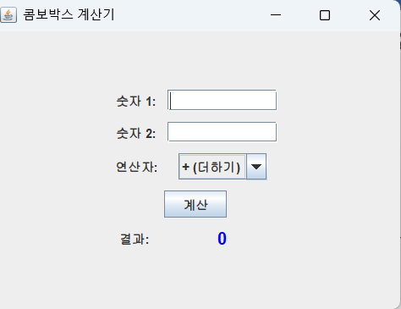

step4) 第4步) 4단계)

1. copilot 프롬프트
DB는 연동하지 않고 샘플 데이터를 배열 등으로 관리해줘.
ShoppingMallApp.java
파일에서
1.구매자 파일명 : ShoppingBuyer.java
2.판매자 파일명 : ShoppingSeller.java
3.계산기 파일명 : Cal.java

계산기 메뉴는 모든 화면에 클릭 하면 계산기를 새로운 창으로 띄울 수 있도록 java swing으로 작성해줘.

Java Swing을 이용한 쇼핑몰 구매자/판매자 전환 시스템 프롬프트
📋 프로젝트 개요
Java Swing을 활용하여 구매자와 판매자 화면을 전환하며 실행할 수 있는 쇼핑몰 관리 시스템을 개발합니다.

🛒 구매자 기능 상세 (Buyer Features)
1. 회원가입 (Sign Up)
java
// 회원가입 화면 구성 요소
- 아이디 입력 필드 (JTextField)
- 비밀번호 입력 필드 (JPasswordField)
- 비밀번호 확인 필드 (JPasswordField)
- 이름 입력 필드 (JTextField)
- 이메일 입력 필드 (JTextField)
- 전화번호 입력 필드 (JTextField)
- 생년월일 입력 필드 (JTextField)
- 가입 버튼 (JButton)
- 취소 버튼 (JButton)

// 유효성 검사
- 아이디 중복 체크
- 비밀번호 일치 여부 확인
- 이메일 형식 검증
- 필수 입력 항목 체크
2. 회원상세보기 (Member Detail View)
java
// 회원 정보 표시 화면
- 아이디 (JLabel)
- 이름 (JLabel)
- 이메일 (JLabel)
- 전화번호 (JLabel)
- 가입일 (JLabel)
- 최근 로그인 일시 (JLabel)
- 등급/포인트 정보 (JLabel)
- 수정 버튼 (JButton)
- 뒤로가기 버튼 (JButton)
3. 회원수정화면 (Member Update)
java
// 회원 정보 수정 화면
- 비밀번호 변경 필드 (JPasswordField)
- 새 비밀번호 확인 (JPasswordField)
- 이메일 수정 필드 (JTextField)
- 전화번호 수정 필드 (JTextField)
- 주소 수정 필드 (JTextField)
- 저장 버튼 (JButton)
- 취소 버튼 (JButton)
- 현재 비밀번호 확인 필드 (JPasswordField)
4. 회원탈퇴 (Member Withdrawal)
java
// 회원 탈퇴 화면
- 탈퇴 확인 체크박스 (JCheckBox)
- 비밀번호 확인 필드 (JPasswordField)
- 탈퇴 사유 선택 콤보박스 (JComboBox)
- 서비스 불만족
- 사용 빈도 낮음
- 개인정보 우려
- 기타
- 탈퇴 사유 상세 입력 (JTextArea)
- 탈퇴 진행 버튼 (JButton)
- 취소 버튼 (JButton)
- 경고 메시지 표시 (JLabel)
5. 배송지관리기능 (Shipping Address Management)
java
// 배송지 목록 화면
- 배송지 목록 테이블 (JTable)
- 배송지명, 받는사람, 주소, 연락처, 기본배송지 여부
- 새 배송지 추가 버튼 (JButton)
- 배송지 수정 버튼 (JButton)
- 배송지 삭제 버튼 (JButton)
- 기본배송지 설정 버튼 (JButton)

// 배송지 추가/수정 화면
- 배송지명 입력 (JTextField)
- 받는사람 입력 (JTextField)
- 우편번호 입력 (JTextField)
- 기본주소 입력 (JTextField)
- 상세주소 입력 (JTextField)
- 연락처 입력 (JTextField)
- 기본배송지 설정 체크박스 (JCheckBox)
- 저장 버튼 (JButton)
- 취소 버튼 (JButton)
- 우편번호 검색 버튼 (JButton)
6. 주문내역 (Order History)
java
// 주문내역 목록 화면
- 주문내역 테이블 (JTable)
- 주문번호, 주문일자, 상품명, 수량, 금액, 배송상태, 취소여부
- 주문 상세보기 버튼 (JButton)
- 기간별 검색 패널
- 시작일 (JDateChooser)
- 종료일 (JDateChooser)
- 검색 버튼 (JButton)
- 상태별 필터 콤보박스 (JComboBox)
- 전체, 결제완료, 배송준비, 배송중, 배송완료, 취소
- 정렬 옵션 (JComboBox)
- 최신순, 오래된순, 금액높은순, 금액낮은순

// 주문 상세보기 화면
- 주문 기본정보
- 주문번호, 주문일시, 주문자명
- 배송정보
- 받는사람, 주소, 연락처
- 주문상품 목록
- 상품명, 옵션, 수량, 가격, 합계
- 결제정보
- 결제수단, 총금액, 할인금액, 최종결제금액
- 주문상태 변경 (관리자용)
- 주문 취소 버튼 (구매자용)
- 뒤로가기 버튼 (JButton)
🏪 판매자 기능 상세 (Seller Features)
1. 판매자 대시보드 (Dashboard)
java
// 판매자 메인 화면
- 오늘의 주문 건수 표시 (JLabel)
- 총 매출액 표시 (JLabel)
- 월별 매출 그래프 (JPanel with Graphics)
- 신규 주문 알림 목록 (JList)
- 재고 부족 상품 알림 (JList)
- 최근 리뷰 표시 (JTextArea)
- 통계 요약 패널
- 오늘 방문자 수
- 신규 가입자 수
- 평균 주문 금액
2. 상품관리 (Product Management)
java
// 상품 목록 화면
- 상품 목록 테이블 (JTable)
- 상품코드, 상품명, 카테고리, 가격, 재고, 판매상태, 등록일
- 상품 검색 패널
- 검색어 입력 (JTextField)
- 카테고리 선택 (JComboBox)
- 검색 버튼 (JButton)
- 상품 등록 버튼 (JButton)
- 상품 수정 버튼 (JButton)
- 상품 삭제 버튼 (JButton)
- 재고 관리 버튼 (JButton)
- 엑셀 다운로드 버튼 (JButton)

// 상품 등록/수정 화면
- 상품명 입력 (JTextField)
- 카테고리 선택 (JComboBox)
- 의류, 전자기기, 식품, 도서, 가구, 기타
- 상품가격 입력 (JTextField)
- 재고수량 입력 (JTextField)
- 할인율 입력 (JTextField)
- 상품설명 입력 (JTextArea, JScrollPane)
- 상품 이미지 업로드 (JButton)
- 대표이미지, 상세이미지 여러개
- 판매상태 선택 (JComboBox)
- 판매중, 품절, 숨김
- 옵션 관리 (JPanel)
- 옵션명, 옵션값 추가/삭제
- 저장 버튼 (JButton)
- 취소 버튼 (JButton)
- 미리보기 버튼 (JButton)
3. 주문관리 (Order Management)
java
// 주문 목록 화면
- 주문 목록 테이블 (JTable)
- 주문번호, 주문일시, 고객명, 상품명, 금액, 결제방법, 주문상태
- 필터 패널
- 주문일자 검색 (JDateChooser)
- 주문상태 선택 (JComboBox)
- 전체, 결제대기, 결제완료, 배송준비, 배송중, 배송완료, 취소
- 결제방법 선택 (JComboBox)
- 전체, 카드, 계좌이체, 가상계좌
- 주문 상세보기 버튼 (JButton)
- 주문 상태 일괄 변경 버튼 (JButton)
- 주문 취소 처리 버튼 (JButton)
- 발주서 출력 버튼 (JButton)
- 엑셀 다운로드 버튼 (JButton)

// 주문 상세보기 화면
- 주문 기본정보
- 주문번호, 주문일시, 고객정보
- 주문상품 목록
- 상품명, 옵션, 수량, 가격, 합계
- 배송정보
- 받는사람, 주소, 연락처, 배송메모
- 결제정보
- 결제수단, 결제금액, 결제일시
- 주문처리 이력 (JTextArea)
- 주문상태 변경 버튼 (JButton)
- 배송처리 버튼 (JButton)
- 재고 차감 처리 버튼 (JButton)
4. 배송관리 (Shipping Management)
java
// 배송 관리 화면
- 배송대기 목록 테이블 (JTable)
- 주문번호, 주문일시, 고객명, 상품명, 배송지, 우편번호
- 배송지 정보 수정 패널
- 송장번호 입력 (JTextField)
- 택배사 선택 (JComboBox)
- CJ대한통운, 한진택배, 로젠택배, 우체국택배
- 배송상태 변경
- 배송준비 → 배송중 → 배송완료
- 배송 메모 입력 (JTextArea)
- 배송 처리 버튼 (JButton)
- 배송조회 버튼 (JButton)
- 일괄 배송 처리 버튼 (JButton)
5. 재고관리 (Inventory Management)
java
// 재고 관리 화면
- 재고 현황 테이블 (JTable)
- 상품코드, 상품명, 현재재고, 안전재고, 재고상태, 입고일
- 필터 옵션
- 카테고리 선택 (JComboBox)
- 재고상태 선택 (JComboBox)
- 전체, 충분, 부족, 품절
- 재고 수정 패널
- 상품 선택 (JComboBox)
- 변경 수량 입력 (JTextField)
- 변경 사유 입력 (JTextArea)
- 입고 처리 버튼 (JButton)
- 출고 처리 버튼 (JButton)
- 재고 조정 버튼 (JButton)
- 재고 알림 설정 버튼 (JButton)
- 재고 엑셀 다운로드 버튼 (JButton)
6. 매출관리 (Sales Management)
java
// 매출 관리 화면
- 매출 통계 패널
- 일별 매출 그래프 (JPanel)
- 주별 매출 그래프 (JPanel)
- 월별 매출 그래프 (JPanel)
- 기간별 조회 패널
- 시작일 (JDateChooser)
- 종료일 (JDateChooser)
- 조회 버튼 (JButton)
- 매출 상세 테이블 (JTable)
- 일자, 주문건수, 총매출, 평균주문금액, 결제수단별 매출
- 통계 지표 표시
- 총매출액, 총주문건수, 평균주문금액, 환불금액
- 엑셀 리포트 출력 버튼 (JButton)
- 차트 출력 버튼 (JButton)
7. 리뷰관리 (Review Management)
java
// 리뷰 관리 화면
- 리뷰 목록 테이블 (JTable)
- 리뷰번호, 상품명, 작성자, 평점, 내용, 작성일, 상태
- 리뷰 필터
- 평점 선택 (JComboBox) - 1~5점
- 기간 검색 (JDateChooser)
- 상태 선택 (JComboBox) - 전체, 미답변, 답변완료
- 리뷰 상세보기 화면
- 상품명, 작성자, 평점, 내용, 이미지
- 답변 작성 패널 (JTextArea)
- 답변 등록 버튼 (JButton)
- 리뷰 삭제 버튼 (JButton)
- 신고된 리뷰 처리 버튼 (JButton)
8. 공지사항/이벤트 관리 (Notice & Event Management)
java
// 공지사항 관리 화면
- 공지사항 목록 테이블 (JTable)
- 번호, 제목, 작성일, 조회수, 중요도
- 공지사항 등록/수정 화면
- 제목 입력 (JTextField)
- 중요도 선택 (JComboBox) - 일반, 중요, 긴급
- 내용 입력 (JTextArea)
- 첨부파일 업로드 (JButton)
- 공지기간 설정 (JDateChooser)
- 상단고정 체크박스 (JCheckBox)
- 저장/취소 버튼
- 이벤트 관리 화면
- 이벤트 목록 테이블
- 이벤트 등록/수정
- 쿠폰 발행 관리
9. 회원관리 (Member Management)
java
// 회원 관리 화면
- 회원 목록 테이블 (JTable)
- 회원번호, 아이디, 이름, 이메일, 가입일, 등급, 상태
- 회원 검색 패널
- 검색어 입력 (JTextField)
- 검색조건 선택 (JComboBox)
- 아이디, 이름, 이메일, 전화번호
- 회원 상세보기 화면
- 기본정보, 주문내역, 포인트, 등급
- 회원 상태 변경
- 정상, 휴면, 정지, 탈퇴
- 회원 등급 변경 (JComboBox)
- 포인트 지급/차감 버튼 (JButton)
🔄 화면 전환 시스템 (Screen Transition System)
메인 프레임 구조
java
public class MainFrame extends JFrame {
// CardLayout을 사용한 화면 전환
private CardLayout cardLayout;
private JPanel mainPanel;

// 구매자/판매자 전환 버튼
private JButton buyerModeBtn;
private JButton sellerModeBtn;

// 각 화면 패널
private BuyerPanel buyerPanel;
private SellerPanel sellerPanel;
}
구매자 메뉴 구성
java
public class BuyerPanel extends JPanel {
// 메뉴 버튼들
private JButton signUpBtn; // 회원가입
private JButton myPageBtn; // 내 정보
private JButton updateInfoBtn; // 정보수정
private JButton withdrawalBtn; // 회원탈퇴
private JButton addressBtn; // 배송지관리
private JButton orderHistoryBtn; // 주문내역
private JButton logoutBtn; // 로그아웃
}
판매자 메뉴 구성
java
public class SellerPanel extends JPanel {
// 메뉴 버튼들
private JButton dashboardBtn; // 대시보드
private JButton productBtn; // 상품관리
private JButton orderBtn; // 주문관리
private JButton shippingBtn; // 배송관리
private JButton inventoryBtn; // 재고관리
private JButton salesBtn; // 매출관리
private JButton reviewBtn; // 리뷰관리
private JButton noticeBtn; // 공지사항
private JButton memberBtn; // 회원관리
private JButton logoutBtn; // 로그아웃
}
🎯 Copilot 프롬프트 예시
1. 기본 프레임 생성 프롬프트
text
Create a Java Swing application with JFrame that can switch between Buyer and Seller modes using CardLayout. The frame should have a title "Shopping Mall Management System" and size 1200x800. Include a top panel with mode switching buttons.
2. 구매자 회원가입 화면 프롬프트
text
Create a Java Swing JPanel for buyer sign-up with the following components:
- JTextField for ID (with duplicate check button)
- JPasswordField for password and confirm password
- JTextField for name, email, phone number, birthdate
- JButton for submit and cancel
- Add validation for password matching and email format
- Use GridBagLayout for proper alignment
- Add Korean/Chinese comments for each component
3. 상품 관리 화면 프롬프트
text
Create a Java Swing JPanel for seller product management with:
- JTable showing product list (code, name, category, price, stock, status)
- JPanel with search field and category filter
- JButtons for product registration, modification, deletion
- JButton for inventory management
- Add product registration dialog with JDialog
- Include product image upload functionality using JFileChooser
4. 주문 관리 화면 프롬프트
text
Create a seller order management panel with:
- JTable showing orders (order number, date, customer, product, amount, status)
- Filter panel with date chooser and order status combo box
- Order detail view with JDialog showing complete order information
- Buttons for status update, cancellation, and invoice printing
- Add batch processing functionality for multiple orders
5. 배송지 관리 화면 프롬프트
text
Create a buyer shipping address management panel with:
- JTable showing address list (name, recipient, address, contact, default)
- Buttons for add, modify, delete address
- Set default address functionality
- Address registration dialog with postal code search button
- Use JTextField for all address components
6. 통계/대시보드 화면 프롬프트
text
Create a seller dashboard panel with:
- Summary statistics labels (today's orders, total sales, new members)
- JPanel for sales chart using Graphics2D
- JList for new order notifications
- JList for low stock alerts
- Use Timer for auto-refresh every 30 seconds
- Add Color coding for different status indicators
📝 구현 시 고려사항
데이터베이스 연동
java
// JDBC 연결 예시
public class DatabaseManager {
private Connection connection;
private static final String URL = "jdbc:mysql://localhost:3306/shoppingmall";
private static final String USER = "root";
private static final String PASSWORD = "password";

// CRUD 메서드 구현
// Member, Product, Order, Address 테이블 처리
}
MVC 패턴 적용
java
// Model: 데이터 및 비즈니스 로직
public class MemberModel { ... }
public class ProductModel { ... }
public class OrderModel { ... }

// View: UI 컴포넌트
public class MemberView { ... }
public class ProductView { ... }

// Controller: 이벤트 처리
public class MemberController { ... }
public class ProductController { ... }
공통 유틸리티 클래스
java
// 유효성 검사
public class Validator {
public static boolean isValidEmail(String email) { ... }
public static boolean isValidPhone(String phone) { ... }
}

// 날짜 포맷 유틸리티
public class DateUtil {
public static String formatDate(Date date) { ... }
}

// 숫자 포맷 유틸리티
public class NumberUtil {
public static String formatCurrency(double amount) { ... }
}
🚀 실행 방법
bash
# 1. 프로젝트 디렉토리 구조 생성
src/
├── main/
│ ├── java/
│ │ ├── controller/
│ │ ├── model/
│ │ ├── view/
│ │ └── util/
│ └── resources/
└── test/

# 2. 메인 클래스 실행
java -cp . MainFrame

# 3. IntelliJ/Eclipse에서 실행
# MainFrame.java를 Run as Java Application
이 프롬프트를 Copilot에 입력하면 상세한 Java Swing 코드를 생성할 수 있습니다. 각 기능별로 세분화된 프롬프트를 사용하여 점진적으로 개발하시면 됩니다.
2. 실행결과 파일 리스트
C:\copilot_cal\src\main\java\ShoppingMallApp.java
C:\copilot_cal\src\main\java\Cal.java
C:\copilot_cal\src\main\java\ShoppingBuyer.java
C:\copilot_cal\src\main\java\ShoppingSeller.java
C:\copilot_cal\src\main\java\ShoppingMallApp.java

import javax.swing.*;
import javax.swing.table.DefaultTableModel;
import java.awt.*;
import java.util.ArrayList;
import java.util.List;
import java.util.regex.Pattern;

public class ShoppingMallApp {
public static void main(String[] args) {
SwingUtilities.invokeLater(() -> {
MainFrame frame = new MainFrame();
frame.setVisible(true);
});
}

public static class MainFrame extends JFrame {
private final CardLayout cardLayout = new CardLayout();
private final JPanel mainPanel = new JPanel(cardLayout);
private final ShoppingBuyer buyerPanel;
private final ShoppingSeller sellerPanel;

public MainFrame() {
setTitle("Shopping Mall Management System");
setSize(1280, 840);
setDefaultCloseOperation(JFrame.EXIT_ON_CLOSE);
setLocationRelativeTo(null);

buyerPanel = new ShoppingBuyer(this);
sellerPanel = new ShoppingSeller(this);

JPanel topPanel = new JPanel(new FlowLayout(FlowLayout.LEFT));
topPanel.setBackground(new Color(34, 45, 60));
JButton buyerBtn = new JButton("구매자 모드");
JButton sellerBtn = new JButton("판매자 모드");
JButton calculatorBtn = new JButton("계산기");
buyerBtn.addActionListener(e -> showBuyerView());
sellerBtn.addActionListener(e -> showSellerView());
calculatorBtn.addActionListener(e -> openCalculator());
topPanel.add(buyerBtn);
topPanel.add(sellerBtn);
topPanel.add(calculatorBtn);

mainPanel.add(buyerPanel, "buyer");
mainPanel.add(sellerPanel, "seller");

setJMenuBar(createMenuBar());
setLayout(new BorderLayout());
add(topPanel, BorderLayout.NORTH);
add(mainPanel, BorderLayout.CENTER);

showBuyerView();
}

private JMenuBar createMenuBar() {
JMenuBar menuBar = new JMenuBar();
JMenu toolsMenu = new JMenu("도구");
JMenuItem calculatorItem = new JMenuItem("계산기");
calculatorItem.addActionListener(e -> openCalculator());
toolsMenu.add(calculatorItem);
menuBar.add(toolsMenu);
return menuBar;
}

public void openCalculator() {
Cal dialog = new Cal(this);
dialog.setVisible(true);
}

public void showBuyerView() {
cardLayout.show(mainPanel, "buyer");
}

public void showSellerView() {
cardLayout.show(mainPanel, "seller");
}
}

public static class ShoppingData {
public static final List<Member> members = new ArrayList<>();
public static final List<Address> addresses = new ArrayList<>();
public static final List<Product> products = new ArrayList<>();
public static final List<Order> orders = new ArrayList<>();
public static final List<Review> reviews = new ArrayList<>();

static {
members.add(new Member("buyer01", "홍길동", "buyer01@example.com", "010-1111-2222", "1990-01-01", "2026-01-01", "2026-07-08", "골드", 3200, "1234"));
members.add(new Member("seller01", "김판매", "seller01@example.com", "010-3333-4444", "1988-02-02", "2025-12-01", "2026-07-07", "플래티넘", 8000, "5678"));
addresses.add(new Address("집", "홍길동", "서울시 강남구 테헤란로 1", "010-1111-2222", true));
addresses.add(new Address("회사", "홍길동", "서울시 서초구 반포대로 2", "010-1111-2222", false));
products.add(new Product("P001", "무선 이어폰", "전자기기", "판매중", 149000, 20));
products.add(new Product("P002", "프리미엄 셔츠", "의류", "판매중", 59000, 8));
products.add(new Product("P003", "아이스크림", "식품", "품절", 4800, 0));
orders.add(new Order(1001, "2026-07-01", "홍길동", "무선 이어폰", 1, 149000, "배송중"));
orders.add(new Order(1002, "2026-07-03", "홍길동", "프리미엄 셔츠", 2, 118000, "결제완료"));
reviews.add(new Review(1, "무선 이어폰", 5, "홍길동", "답변완료"));
reviews.add(new Review(2, "프리미엄 셔츠", 4, "김판매", "미답변"));
}
}

public static class Member {
public String id;
public String name;
public String email;
public String phone;
public String birthDate;
public String joinDate;
public String lastLogin;
public String grade;
public int points;
public String password;
public String address;

public Member(String id, String name, String email, String phone, String birthDate, String joinDate, String lastLogin, String grade, int points, String password) {
this.id = id;
this.name = name;
this.email = email;
this.phone = phone;
this.birthDate = birthDate;
this.joinDate = joinDate;
this.lastLogin = lastLogin;
this.grade = grade;
this.points = points;
this.password = password;
this.address = "서울시 강남구";
}
}

public static class Address {
public String name;
public String recipient;
public String address;
public String contact;
public boolean defaultAddress;

public Address(String name, String recipient, String address, String contact, boolean defaultAddress) {
this.name = name;
this.recipient = recipient;
this.address = address;
this.contact = contact;
this.defaultAddress = defaultAddress;
}
}

public static class Product {
public String code;
public String name;
public String category;
public double price;
public int stock;
public String status;

public Product(String code, String name, String category, String status, double price, int stock) {
this.code = code;
this.name = name;
this.category = category;
this.price = price;
this.stock = stock;
this.status = status;
}
}

public static class Order {
public int id;
public String orderDate;
public String customerName;
public String productName;
public int quantity;
public double amount;
public String status;

public Order(int id, String orderDate, String customerName, String productName, int quantity, double amount, String status) {
this.id = id;
this.orderDate = orderDate;
this.customerName = customerName;
this.productName = productName;
this.quantity = quantity;
this.amount = amount;
this.status = status;
}
}

public static class Review {
public int id;
public String productName;
public int rating;
public String author;
public String status;

public Review(int id, String productName, int rating, String author, String status) {
this.id = id;
this.productName = productName;
this.rating = rating;
this.author = author;
this.status = status;
}
}

public static boolean isValidEmail(String email) {
String regex = "^[A-Za-z0-9._%+-]+@[A-Za-z0-9.-]+\\.[A-Za-z]{2,6}$";
return Pattern.matches(regex, email);
}
}

C:\copilot_cal\src\main\java\Cal.java
import javax.swing.*;
import java.awt.*;

public class Cal extends JDialog {
private final JTextField display = new JTextField("0");
private double firstValue = 0;
private String operator = "";
private boolean newInput = true;

public Cal(Frame owner) {
super(owner, "계산기", true);
setLayout(new BorderLayout());
display.setEditable(false);
display.setHorizontalAlignment(JTextField.RIGHT);
display.setFont(new Font("Malgun Gothic", Font.BOLD, 24));
add(display, BorderLayout.NORTH);

JPanel grid = new JPanel(new GridLayout(4, 4, 6, 6));
String[] labels = {"7", "8", "9", "/", "4", "5", "6", "*", "1", "2", "3", "-", "0", ".", "=", "+"};
for (String label : labels) {
JButton button = new JButton(label);
button.addActionListener(e -> handleButton(label));
grid.add(button);
}
add(grid, BorderLayout.CENTER);
pack();
setLocationRelativeTo(owner);
}

private void handleButton(String label) {
if (label.matches("[0-9.]")) {
if (newInput) {
display.setText(label);
newInput = false;
} else {
display.setText(display.getText() + label);
}
} else if (label.matches("[+\\-*/]")) {
firstValue = Double.parseDouble(display.getText());
operator = label;
newInput = true;
} else if ("=".equals(label)) {
double secondValue = Double.parseDouble(display.getText());
double result = calculate(firstValue, secondValue, operator);
display.setText(String.valueOf(result));
newInput = true;
}
}

private double calculate(double first, double second, String op) {
return switch (op) {
case "+" -> first + second;
case "-" -> first - second;
case "*" -> first * second;
case "/" -> second == 0 ? 0 : first / second;
default -> second;
};
}
}

C:\copilot_cal\src\main\java\ShoppingBuyer.java
import javax.swing.*;
import javax.swing.table.DefaultTableModel;
import java.awt.*;
import java.util.Objects;

public class ShoppingBuyer extends JPanel {
private final ShoppingMallApp.MainFrame mainFrame;
private final CardLayout contentLayout = new CardLayout();
private final JPanel contentPanel = new JPanel(contentLayout);
private final JPanel menuPanel = new JPanel();
private final SignUpPanel signUpPanel;
private final MemberDetailPanel memberDetailPanel;
private final UpdatePanel updatePanel;
private final WithdrawalPanel withdrawalPanel;
private final AddressPanel addressPanel;
private final OrderHistoryPanel orderHistoryPanel;
private ShoppingMallApp.Member currentMember;

public ShoppingBuyer(ShoppingMallApp.MainFrame mainFrame) {
this.mainFrame = mainFrame;
this.currentMember = ShoppingMallApp.ShoppingData.members.get(0);
setLayout(new BorderLayout());

signUpPanel = new SignUpPanel();
memberDetailPanel = new MemberDetailPanel();
updatePanel = new UpdatePanel();
withdrawalPanel = new WithdrawalPanel();
addressPanel = new AddressPanel();
orderHistoryPanel = new OrderHistoryPanel();

contentPanel.add(signUpPanel, "signup");
contentPanel.add(memberDetailPanel, "detail");
contentPanel.add(updatePanel, "update");
contentPanel.add(withdrawalPanel, "withdraw");
contentPanel.add(addressPanel, "address");
contentPanel.add(orderHistoryPanel, "orders");

menuPanel.setLayout(new GridLayout(0, 1, 0, 8));
menuPanel.setBackground(new Color(245, 247, 250));
menuPanel.setBorder(BorderFactory.createEmptyBorder(20, 20, 20, 20));
addMenuButton("회원가입", "signup");
addMenuButton("내 정보", "detail");
addMenuButton("정보 수정", "update");
addMenuButton("회원 탈퇴", "withdraw");
addMenuButton("배송지 관리", "address");
addMenuButton("주문 내역", "orders");
JButton sellerModeBtn = new JButton("판매자 모드로 전환");
sellerModeBtn.addActionListener(e -> mainFrame.showSellerView());
menuPanel.add(sellerModeBtn);

add(menuPanel, BorderLayout.WEST);
add(contentPanel, BorderLayout.CENTER);
showCard("detail");
}

private void addMenuButton(String title, String cardName) {
JButton button = new JButton(title);
button.addActionListener(e -> showCard(cardName));
menuPanel.add(button);
}

public void showCard(String cardName) {
contentLayout.show(contentPanel, cardName);
if (Objects.equals(cardName, "detail")) {
memberDetailPanel.refresh();
} else if (Objects.equals(cardName, "address")) {
addressPanel.refresh();
} else if (Objects.equals(cardName, "orders")) {
orderHistoryPanel.refresh();
} else if (Objects.equals(cardName, "update")) {
updatePanel.refresh();
}
}

public void setCurrentMember(ShoppingMallApp.Member member) {
this.currentMember = member;
memberDetailPanel.refresh();
}

private class SignUpPanel extends JPanel {
private final JTextField idField = new JTextField();
private final JPasswordField passwordField = new JPasswordField();
private final JPasswordField confirmField = new JPasswordField();
private final JTextField nameField = new JTextField();
private final JTextField emailField = new JTextField();
private final JTextField phoneField = new JTextField();
private final JTextField birthField = new JTextField();

SignUpPanel() {
setLayout(new BorderLayout());
JPanel formPanel = new JPanel(new GridBagLayout());
GridBagConstraints gbc = new GridBagConstraints();
gbc.insets = new Insets(8, 8, 8, 8);
gbc.anchor = GridBagConstraints.WEST;
addField(formPanel, gbc, 0, 0, "아이디");
addField(formPanel, gbc, 1, 0, idField);
addField(formPanel, gbc, 0, 1, "비밀번호");
addField(formPanel, gbc, 1, 1, passwordField);
addField(formPanel, gbc, 0, 2, "비밀번호 확인");
addField(formPanel, gbc, 1, 2, confirmField);
addField(formPanel, gbc, 0, 3, "이름");
addField(formPanel, gbc, 1, 3, nameField);
addField(formPanel, gbc, 0, 4, "이메일");
addField(formPanel, gbc, 1, 4, emailField);
addField(formPanel, gbc, 0, 5, "전화번호");
addField(formPanel, gbc, 1, 5, phoneField);
addField(formPanel, gbc, 0, 6, "생년월일");
addField(formPanel, gbc, 1, 6, birthField);

JPanel buttonPanel = new JPanel();
JButton submitButton = new JButton("가입");
JButton cancelButton = new JButton("취소");
submitButton.addActionListener(e -> handleSubmit());
cancelButton.addActionListener(e -> clearForm());
buttonPanel.add(submitButton);
buttonPanel.add(cancelButton);

add(formPanel, BorderLayout.CENTER);
add(buttonPanel, BorderLayout.SOUTH);
}

private void addField(JPanel panel, GridBagConstraints gbc, int x, int y, String label) {
gbc.gridx = x;
gbc.gridy = y;
panel.add(new JLabel(label), gbc);
}

private void addField(JPanel panel, GridBagConstraints gbc, int x, int y, JComponent component) {
gbc.gridx = x;
gbc.gridy = y;
component.setPreferredSize(new Dimension(280, 30));
panel.add(component, gbc);
}

private void handleSubmit() {
String id = idField.getText().trim();
String password = new String(passwordField.getPassword());
String confirm = new String(confirmField.getPassword());
String name = nameField.getText().trim();
String email = emailField.getText().trim();
String phone = phoneField.getText().trim();
String birth = birthField.getText().trim();
if (id.isEmpty() || password.isEmpty() || confirm.isEmpty() || name.isEmpty() || email.isEmpty() || phone.isEmpty() || birth.isEmpty()) {
JOptionPane.showMessageDialog(this, "필수 항목을 모두 입력해 주세요.");
return;
}
if (!password.equals(confirm)) {
JOptionPane.showMessageDialog(this, "비밀번호가 일치하지 않습니다.");
return;
}
if (!ShoppingMallApp.isValidEmail(email)) {
JOptionPane.showMessageDialog(this, "이메일 형식이 올바르지 않습니다.");
return;
}
boolean duplicate = ShoppingMallApp.ShoppingData.members.stream().anyMatch(m -> m.id.equalsIgnoreCase(id));
if (duplicate) {
JOptionPane.showMessageDialog(this, "이미 사용 중인 아이디입니다.");
return;
}
ShoppingMallApp.Member member = new ShoppingMallApp.Member(id, name, email, phone, birth, "2026-07-08", "2026-07-08", "브론즈", 1000, password);
ShoppingMallApp.ShoppingData.members.add(0, member);
currentMember = member;
JOptionPane.showMessageDialog(this, "회원가입이 완료되었습니다.");
clearForm();
showCard("detail");
}

private void clearForm() {
idField.setText("");
passwordField.setText("");
confirmField.setText("");
nameField.setText("");
emailField.setText("");
phoneField.setText("");
birthField.setText("");
}
}

private class MemberDetailPanel extends JPanel {
private final JLabel idLabel = new JLabel();
private final JLabel nameLabel = new JLabel();
private final JLabel emailLabel = new JLabel();
private final JLabel phoneLabel = new JLabel();
private final JLabel joinLabel = new JLabel();
private final JLabel loginLabel = new JLabel();
private final JLabel gradeLabel = new JLabel();

MemberDetailPanel() {
setLayout(new BorderLayout());
JPanel infoPanel = new JPanel(new GridLayout(0, 2, 10, 10));
infoPanel.setBorder(BorderFactory.createEmptyBorder(20, 20, 20, 20));
infoPanel.add(new JLabel("아이디"));
infoPanel.add(idLabel);
infoPanel.add(new JLabel("이름"));
infoPanel.add(nameLabel);
infoPanel.add(new JLabel("이메일"));
infoPanel.add(emailLabel);
infoPanel.add(new JLabel("전화번호"));
infoPanel.add(phoneLabel);
infoPanel.add(new JLabel("가입일"));
infoPanel.add(joinLabel);
infoPanel.add(new JLabel("최근 로그인"));
infoPanel.add(loginLabel);
infoPanel.add(new JLabel("등급 / 포인트"));
infoPanel.add(gradeLabel);

JPanel buttonPanel = new JPanel();
JButton updateBtn = new JButton("수정");
JButton backBtn = new JButton("뒤로가기");
updateBtn.addActionListener(e -> showCard("update"));
backBtn.addActionListener(e -> mainFrame.showBuyerView());
buttonPanel.add(updateBtn);
buttonPanel.add(backBtn);

add(infoPanel, BorderLayout.CENTER);
add(buttonPanel, BorderLayout.SOUTH);
}

void refresh() {
ShoppingMallApp.Member member = currentMember;
if (member == null) {
return;
}
idLabel.setText(member.id);
nameLabel.setText(member.name);
emailLabel.setText(member.email);
phoneLabel.setText(member.phone);
joinLabel.setText(member.joinDate);
loginLabel.setText(member.lastLogin);
gradeLabel.setText(member.grade + " / " + member.points + "P");
}
}

private class UpdatePanel extends JPanel {
private final JPasswordField currentPasswordField = new JPasswordField();
private final JPasswordField newPasswordField = new JPasswordField();
private final JPasswordField confirmPasswordField = new JPasswordField();
private final JTextField emailField = new JTextField();
private final JTextField phoneField = new JTextField();
private final JTextField addressField = new JTextField();

UpdatePanel() {
setLayout(new BorderLayout());
JPanel formPanel = new JPanel(new GridBagLayout());
GridBagConstraints gbc = new GridBagConstraints();
gbc.insets = new Insets(8, 8, 8, 8);
gbc.anchor = GridBagConstraints.WEST;
addField(formPanel, gbc, 0, 0, "현재 비밀번호");
addField(formPanel, gbc, 1, 0, currentPasswordField);
addField(formPanel, gbc, 0, 1, "새 비밀번호");
addField(formPanel, gbc, 1, 1, newPasswordField);
addField(formPanel, gbc, 0, 2, "새 비밀번호 확인");
addField(formPanel, gbc, 1, 2, confirmPasswordField);
addField(formPanel, gbc, 0, 3, "이메일");
addField(formPanel, gbc, 1, 3, emailField);
addField(formPanel, gbc, 0, 4, "전화번호");
addField(formPanel, gbc, 1, 4, phoneField);
addField(formPanel, gbc, 0, 5, "주소");
addField(formPanel, gbc, 1, 5, addressField);

JPanel buttonPanel = new JPanel();
JButton saveBtn = new JButton("저장");
JButton cancelBtn = new JButton("취소");
saveBtn.addActionListener(e -> handleSave());
cancelBtn.addActionListener(e -> showCard("detail"));
buttonPanel.add(saveBtn);
buttonPanel.add(cancelBtn);

add(formPanel, BorderLayout.CENTER);
add(buttonPanel, BorderLayout.SOUTH);
}

private void addField(JPanel panel, GridBagConstraints gbc, int x, int y, String label) {
gbc.gridx = x;
gbc.gridy = y;
panel.add(new JLabel(label), gbc);
}

private void addField(JPanel panel, GridBagConstraints gbc, int x, int y, JComponent component) {
gbc.gridx = x;
gbc.gridy = y;
component.setPreferredSize(new Dimension(280, 30));
panel.add(component, gbc);
}

void refresh() {
if (currentMember != null) {
emailField.setText(currentMember.email);
phoneField.setText(currentMember.phone);
addressField.setText(currentMember.address);
}
}

private void handleSave() {
if (currentMember == null) {
return;
}
String currentPassword = new String(currentPasswordField.getPassword());
String newPassword = new String(newPasswordField.getPassword());
String confirmPassword = new String(confirmPasswordField.getPassword());
if (!currentPassword.equals(currentMember.password)) {
JOptionPane.showMessageDialog(this, "현재 비밀번호가 일치하지 않습니다.");
return;
}
if (!newPassword.isEmpty() && !newPassword.equals(confirmPassword)) {
JOptionPane.showMessageDialog(this, "새 비밀번호가 일치하지 않습니다.");
return;
}
if (!newPassword.isEmpty()) {
currentMember.password = newPassword;
}
currentMember.email = emailField.getText().trim();
currentMember.phone = phoneField.getText().trim();
currentMember.address = addressField.getText().trim();
JOptionPane.showMessageDialog(this, "정보가 수정되었습니다.");
showCard("detail");
}
}

private class WithdrawalPanel extends JPanel {
private final JCheckBox confirmBox = new JCheckBox("탈퇴에 동의합니다");
private final JPasswordField passwordField = new JPasswordField();
private final JComboBox<String> reasonBox = new JComboBox<>(new String[]{"서비스 불만족", "사용 빈도 낮음", "개인정보 우려", "기타"});
private final JTextArea detailArea = new JTextArea();

WithdrawalPanel() {
setLayout(new BorderLayout());
JPanel formPanel = new JPanel(new GridLayout(0, 1, 6, 6));
formPanel.setBorder(BorderFactory.createEmptyBorder(20, 20, 20, 20));
formPanel.add(confirmBox);
formPanel.add(new JLabel("비밀번호 확인"));
formPanel.add(passwordField);
formPanel.add(new JLabel("탈퇴 사유"));
formPanel.add(reasonBox);
formPanel.add(new JLabel("상세 사유"));
formPanel.add(new JScrollPane(detailArea));

JPanel buttonPanel = new JPanel();
JButton withdrawBtn = new JButton("탈퇴 진행");
JButton cancelBtn = new JButton("취소");
withdrawBtn.addActionListener(e -> handleWithdraw());
cancelBtn.addActionListener(e -> showCard("detail"));
buttonPanel.add(withdrawBtn);
buttonPanel.add(cancelBtn);

add(formPanel, BorderLayout.CENTER);
add(buttonPanel, BorderLayout.SOUTH);
}

private void handleWithdraw() {
if (!confirmBox.isSelected()) {
JOptionPane.showMessageDialog(this, "탈퇴 동의가 필요합니다.");
return;
}
if (currentMember == null) {
return;
}
String password = new String(passwordField.getPassword());
if (!password.equals(currentMember.password)) {
JOptionPane.showMessageDialog(this, "비밀번호가 올바르지 않습니다.");
return;
}
ShoppingMallApp.ShoppingData.members.remove(currentMember);
currentMember = ShoppingMallApp.ShoppingData.members.isEmpty() ? null : ShoppingMallApp.ShoppingData.members.get(0);
JOptionPane.showMessageDialog(this, "회원 탈퇴가 처리되었습니다.");
showCard("signup");
}
}

private class AddressPanel extends JPanel {
private final JTable table;
private final DefaultTableModel tableModel;

AddressPanel() {
setLayout(new BorderLayout());
String[] columns = {"배송지명", "받는사람", "주소", "연락처", "기본배송지"};
tableModel = new DefaultTableModel(columns, 0) {
@Override
public boolean isCellEditable(int row, int column) {
return false;
}
};
table = new JTable(tableModel);
JPanel buttonPanel = new JPanel();
JButton addBtn = new JButton("추가");
JButton editBtn = new JButton("수정");
JButton deleteBtn = new JButton("삭제");
JButton defaultBtn = new JButton("기본 배송지 설정");
addBtn.addActionListener(e -> openAddressDialog(null));
editBtn.addActionListener(e -> {
int row = table.getSelectedRow();
if (row >= 0) {
ShoppingMallApp.Address address = ShoppingMallApp.ShoppingData.addresses.get(row);
openAddressDialog(address);
}
});
deleteBtn.addActionListener(e -> {
int row = table.getSelectedRow();
if (row >= 0) {
ShoppingMallApp.ShoppingData.addresses.remove(row);
refresh();
}
});
defaultBtn.addActionListener(e -> {
int row = table.getSelectedRow();
if (row >= 0) {
for (ShoppingMallApp.Address address : ShoppingMallApp.ShoppingData.addresses) {
address.defaultAddress = false;
}
ShoppingMallApp.ShoppingData.addresses.get(row).defaultAddress = true;
refresh();
}
});
buttonPanel.add(addBtn);
buttonPanel.add(editBtn);
buttonPanel.add(deleteBtn);
buttonPanel.add(defaultBtn);
add(new JScrollPane(table), BorderLayout.CENTER);
add(buttonPanel, BorderLayout.SOUTH);
}

void refresh() {
tableModel.setRowCount(0);
for (ShoppingMallApp.Address address : ShoppingMallApp.ShoppingData.addresses) {
tableModel.addRow(new Object[]{address.name, address.recipient, address.address, address.contact, address.defaultAddress ? "예" : "아니오"});
}
}

private void openAddressDialog(ShoppingMallApp.Address editing) {
JDialog dialog = new JDialog((Frame) SwingUtilities.getWindowAncestor(this), "배송지 관리", true);
dialog.setLayout(new GridBagLayout());
GridBagConstraints gbc = new GridBagConstraints();
gbc.insets = new Insets(6, 6, 6, 6);
gbc.anchor = GridBagConstraints.WEST;
JTextField nameField = new JTextField(editing == null ? "" : editing.name);
JTextField recipientField = new JTextField(editing == null ? "" : editing.recipient);
JTextField addressField = new JTextField(editing == null ? "" : editing.address);
JTextField contactField = new JTextField(editing == null ? "" : editing.contact);
JCheckBox defaultBox = new JCheckBox("기본 배송지로 설정", editing != null && editing.defaultAddress);
addField(dialog, gbc, 0, 0, "배송지명");
addField(dialog, gbc, 1, 0, nameField);
addField(dialog, gbc, 0, 1, "받는 사람");
addField(dialog, gbc, 1, 1, recipientField);
addField(dialog, gbc, 0, 2, "주소");
addField(dialog, gbc, 1, 2, addressField);
addField(dialog, gbc, 0, 3, "연락처");
addField(dialog, gbc, 1, 3, contactField);
gbc.gridx = 0;
gbc.gridy = 4;
gbc.gridwidth = 2;
dialog.add(defaultBox, gbc);
JButton saveBtn = new JButton("저장");
saveBtn.addActionListener(e -> {
if (editing == null) {
ShoppingMallApp.ShoppingData.addresses.add(new ShoppingMallApp.Address(nameField.getText().trim(), recipientField.getText().trim(), addressField.getText().trim(), contactField.getText().trim(), defaultBox.isSelected()));
} else {
editing.name = nameField.getText().trim();
editing.recipient = recipientField.getText().trim();
editing.address = addressField.getText().trim();
editing.contact = contactField.getText().trim();
editing.defaultAddress = defaultBox.isSelected();
}
refresh();
dialog.dispose();
});
gbc.gridy = 5;
dialog.add(saveBtn, gbc);
dialog.pack();
dialog.setLocationRelativeTo(this);
dialog.setVisible(true);
}

private void addField(Container container, GridBagConstraints gbc, int x, int y, String label) {
gbc.gridx = x;
gbc.gridy = y;
container.add(new JLabel(label), gbc);
}

private void addField(Container container, GridBagConstraints gbc, int x, int y, JComponent component) {
gbc.gridx = x;
gbc.gridy = y;
component.setPreferredSize(new Dimension(240, 28));
container.add(component, gbc);
}
}

private class OrderHistoryPanel extends JPanel {
private final JTable table;
private final DefaultTableModel tableModel;

OrderHistoryPanel() {
setLayout(new BorderLayout());
String[] columns = {"주문번호", "주문일", "상품명", "수량", "금액", "배송상태"};
tableModel = new DefaultTableModel(columns, 0) {
@Override
public boolean isCellEditable(int row, int column) {
return false;
}
};
table = new JTable(tableModel);
add(new JScrollPane(table), BorderLayout.CENTER);
}

void refresh() {
tableModel.setRowCount(0);
for (ShoppingMallApp.Order order : ShoppingMallApp.ShoppingData.orders) {
tableModel.addRow(new Object[]{order.id, order.orderDate, order.productName, order.quantity, order.amount, order.status});
}
}
}
}

C:\copilot_cal\src\main\java\ShoppingSeller.java
import javax.swing.*;
import javax.swing.table.DefaultTableModel;
import java.awt.*;

public class ShoppingSeller extends JPanel {
private final CardLayout contentLayout = new CardLayout();
private final JPanel contentPanel = new JPanel(contentLayout);
private final JPanel menuPanel = new JPanel();

public ShoppingSeller(ShoppingMallApp.MainFrame mainFrame) {
setLayout(new BorderLayout());
contentPanel.add(new DashboardPanel(), "dashboard");
contentPanel.add(new ProductPanel(), "product");
contentPanel.add(new OrderPanel(), "order");
contentPanel.add(new ShippingPanel(), "shipping");
contentPanel.add(new InventoryPanel(), "inventory");
contentPanel.add(new SalesPanel(), "sales");
contentPanel.add(new ReviewPanel(), "review");
contentPanel.add(new NoticePanel(), "notice");
contentPanel.add(new MemberManagementPanel(), "member");

menuPanel.setLayout(new GridLayout(0, 1, 0, 8));
menuPanel.setBackground(new Color(244, 247, 250));
menuPanel.setBorder(BorderFactory.createEmptyBorder(20, 20, 20, 20));
addMenuButton("대시보드", "dashboard");
addMenuButton("상품관리", "product");
addMenuButton("주문관리", "order");
addMenuButton("배송관리", "shipping");
addMenuButton("재고관리", "inventory");
addMenuButton("매출관리", "sales");
addMenuButton("리뷰관리", "review");
addMenuButton("공지사항", "notice");
addMenuButton("회원관리", "member");
JButton buyerModeBtn = new JButton("구매자 모드로 전환");
buyerModeBtn.addActionListener(e -> mainFrame.showBuyerView());
menuPanel.add(buyerModeBtn);

add(menuPanel, BorderLayout.WEST);
add(contentPanel, BorderLayout.CENTER);
showCard("dashboard");
}

private void addMenuButton(String title, String cardName) {
JButton button = new JButton(title);
button.addActionListener(e -> showCard(cardName));
menuPanel.add(button);
}

public void showCard(String cardName) {
contentLayout.show(contentPanel, cardName);
}

private static class DashboardPanel extends JPanel {
DashboardPanel() {
setLayout(new BorderLayout());
JPanel summaryPanel = new JPanel(new GridLayout(1, 4, 10, 10));
summaryPanel.setBorder(BorderFactory.createEmptyBorder(20, 20, 20, 20));
summaryPanel.add(createSummaryCard("오늘 주문", "12건"));
summaryPanel.add(createSummaryCard("총 매출", "1,250,000원"));
summaryPanel.add(createSummaryCard("신규 회원", "8명"));
summaryPanel.add(createSummaryCard("평균 주문", "104,000원"));

JPanel centerPanel = new JPanel(new GridLayout(1, 2, 10, 10));
centerPanel.setBorder(BorderFactory.createEmptyBorder(10, 20, 20, 20));
JTextArea reviewArea = new JTextArea("최근 리뷰\n- 배송이 빠르고 만족도가 높습니다.\n- 제품 품질이 좋아 재구매 예정입니다.");
reviewArea.setEditable(false);
centerPanel.add(new JScrollPane(reviewArea));
JList<String> orders = new JList<>(new String[]{"신규 주문 #1001", "신규 주문 #1002", "재입고 요청 #1003"});
centerPanel.add(new JScrollPane(orders));

add(summaryPanel, BorderLayout.NORTH);
add(centerPanel, BorderLayout.CENTER);
}

private JPanel createSummaryCard(String title, String value) {
JPanel panel = new JPanel();
panel.setBackground(new Color(235, 245, 255));
panel.setBorder(BorderFactory.createLineBorder(Color.LIGHT_GRAY));
panel.setLayout(new BorderLayout());
JLabel titleLabel = new JLabel(title, SwingConstants.CENTER);
JLabel valueLabel = new JLabel(value, SwingConstants.CENTER);
valueLabel.setFont(new Font("Malgun Gothic", Font.BOLD, 18));
panel.add(titleLabel, BorderLayout.NORTH);
panel.add(valueLabel, BorderLayout.CENTER);
return panel;
}
}

private static class ProductPanel extends JPanel {
private final JTable table;
private final DefaultTableModel tableModel;

ProductPanel() {
setLayout(new BorderLayout());
String[] columns = {"상품코드", "상품명", "카테고리", "가격", "재고", "판매상태"};
tableModel = new DefaultTableModel(columns, 0) {
@Override
public boolean isCellEditable(int row, int column) {
return false;
}
};
table = new JTable(tableModel);
JPanel topPanel = new JPanel(new FlowLayout(FlowLayout.LEFT));
JTextField keywordField = new JTextField(12);
JComboBox<String> categoryBox = new JComboBox<>(new String[]{"전체", "의류", "전자기기", "식품", "도서", "가구", "기타"});
JButton searchBtn = new JButton("검색");
JButton addBtn = new JButton("등록");
JButton deleteBtn = new JButton("삭제");
topPanel.add(new JLabel("검색어"));
topPanel.add(keywordField);
topPanel.add(new JLabel("카테고리"));
topPanel.add(categoryBox);
topPanel.add(searchBtn);
topPanel.add(addBtn);
topPanel.add(deleteBtn);
addBtn.addActionListener(e -> openProductDialog(null));
deleteBtn.addActionListener(e -> {
int row = table.getSelectedRow();
if (row >= 0) {
tableModel.removeRow(row);
}
});
refresh();
add(topPanel, BorderLayout.NORTH);
add(new JScrollPane(table), BorderLayout.CENTER);
}

void refresh() {
tableModel.setRowCount(0);
for (ShoppingMallApp.Product product : ShoppingMallApp.ShoppingData.products) {
tableModel.addRow(new Object[]{product.code, product.name, product.category, product.price, product.stock, product.status});
}
}

private void openProductDialog(ShoppingMallApp.Product editing) {
JDialog dialog = new JDialog((Frame) SwingUtilities.getWindowAncestor(this), "상품 등록", true);
dialog.setLayout(new GridBagLayout());
GridBagConstraints gbc = new GridBagConstraints();
gbc.insets = new Insets(6, 6, 6, 6);
gbc.anchor = GridBagConstraints.WEST;
JTextField codeField = new JTextField(editing == null ? "" : editing.code);
JTextField nameField = new JTextField(editing == null ? "" : editing.name);
JTextField priceField = new JTextField(editing == null ? "" : String.valueOf(editing.price));
JTextField stockField = new JTextField(editing == null ? "" : String.valueOf(editing.stock));
JComboBox<String> categoryBox = new JComboBox<>(new String[]{"의류", "전자기기", "식품", "도서", "가구", "기타"});
categoryBox.setSelectedItem(editing == null ? "기타" : editing.category);
JComboBox<String> statusBox = new JComboBox<>(new String[]{"판매중", "품절", "숨김"});
statusBox.setSelectedItem(editing == null ? "판매중" : editing.status);
addField(dialog, gbc, 0, 0, "상품코드");
addField(dialog, gbc, 1, 0, codeField);
addField(dialog, gbc, 0, 1, "상품명");
addField(dialog, gbc, 1, 1, nameField);
addField(dialog, gbc, 0, 2, "카테고리");
addField(dialog, gbc, 1, 2, categoryBox);
addField(dialog, gbc, 0, 3, "가격");
addField(dialog, gbc, 1, 3, priceField);
addField(dialog, gbc, 0, 4, "재고");
addField(dialog, gbc, 1, 4, stockField);
addField(dialog, gbc, 0, 5, "상태");
addField(dialog, gbc, 1, 5, statusBox);
JButton saveBtn = new JButton("저장");
saveBtn.addActionListener(e -> {
ShoppingMallApp.Product product = new ShoppingMallApp.Product(codeField.getText().trim(), nameField.getText().trim(), categoryBox.getSelectedItem().toString(), statusBox.getSelectedItem().toString(), Double.parseDouble(priceField.getText()), Integer.parseInt(stockField.getText()));
ShoppingMallApp.ShoppingData.products.add(product);
refresh();
dialog.dispose();
});
gbc.gridy = 6;
dialog.add(saveBtn, gbc);
dialog.pack();
dialog.setLocationRelativeTo(this);
dialog.setVisible(true);
}

private void addField(Container container, GridBagConstraints gbc, int x, int y, String label) {
gbc.gridx = x;
gbc.gridy = y;
container.add(new JLabel(label), gbc);
}

private void addField(Container container, GridBagConstraints gbc, int x, int y, JComponent component) {
gbc.gridx = x;
gbc.gridy = y;
component.setPreferredSize(new Dimension(240, 28));
container.add(component, gbc);
}
}

private static class OrderPanel extends JPanel {
OrderPanel() {
setLayout(new BorderLayout());
String[] columns = {"주문번호", "고객명", "상품명", "금액", "상태"};
DefaultTableModel tableModel = new DefaultTableModel(columns, 0) {
@Override
public boolean isCellEditable(int row, int column) {
return false;
}
};
JTable table = new JTable(tableModel);
for (ShoppingMallApp.Order order : ShoppingMallApp.ShoppingData.orders) {
tableModel.addRow(new Object[]{order.id, order.customerName, order.productName, order.amount, order.status});
}
add(new JScrollPane(table), BorderLayout.CENTER);
}
}

private static class ShippingPanel extends JPanel {
ShippingPanel() {
setLayout(new BorderLayout());
String[] columns = {"주문번호", "고객명", "상품명", "배송지", "상태"};
DefaultTableModel tableModel = new DefaultTableModel(columns, 0) {
@Override
public boolean isCellEditable(int row, int column) {
return false;
}
};
JTable table = new JTable(tableModel);
for (ShoppingMallApp.Order order : ShoppingMallApp.ShoppingData.orders) {
tableModel.addRow(new Object[]{order.id, order.customerName, order.productName, "서울시 강남구", order.status});
}
add(new JScrollPane(table), BorderLayout.CENTER);
}
}

private static class InventoryPanel extends JPanel {
InventoryPanel() {
setLayout(new BorderLayout());
String[] columns = {"상품코드", "상품명", "현재재고", "안전재고", "상태"};
DefaultTableModel tableModel = new DefaultTableModel(columns, 0) {
@Override
public boolean isCellEditable(int row, int column) {
return false;
}
};
JTable table = new JTable(tableModel);
for (ShoppingMallApp.Product product : ShoppingMallApp.ShoppingData.products) {
String status = product.stock <= 5 ? "부족" : "충분";
tableModel.addRow(new Object[]{product.code, product.name, product.stock, 10, status});
}
add(new JScrollPane(table), BorderLayout.CENTER);
}
}

private static class SalesPanel extends JPanel {
SalesPanel() {
setLayout(new BorderLayout());
JLabel label = new JLabel("월별 매출 그래프", SwingConstants.CENTER);
label.setFont(new Font("Malgun Gothic", Font.BOLD, 18));
add(label, BorderLayout.NORTH);
add(new JPanel() {
@Override
protected void paintComponent(Graphics g) {
super.paintComponent(g);
Graphics2D g2 = (Graphics2D) g.create();
g2.setColor(Color.BLUE);
int[] values = {100, 220, 180, 260, 320, 410};
int x = 40;
int yBase = 220;
for (int i = 0; i < values.length; i++) {
int height = values[i] / 2;
int xPos = x + i * 60;
g2.fillRect(xPos, yBase - height, 40, height);
}
g2.dispose();
}
}, BorderLayout.CENTER);
}
}

private static class ReviewPanel extends JPanel {
ReviewPanel() {
setLayout(new BorderLayout());
String[] columns = {"리뷰번호", "상품명", "평점", "작성자", "상태"};
DefaultTableModel tableModel = new DefaultTableModel(columns, 0) {
@Override
public boolean isCellEditable(int row, int column) {
return false;
}
};
JTable table = new JTable(tableModel);
for (ShoppingMallApp.Review review : ShoppingMallApp.ShoppingData.reviews) {
tableModel.addRow(new Object[]{review.id, review.productName, review.rating, review.author, review.status});
}
add(new JScrollPane(table), BorderLayout.CENTER);
}
}

private static class NoticePanel extends JPanel {
NoticePanel() {
setLayout(new BorderLayout());
JPanel formPanel = new JPanel(new GridLayout(0, 2, 8, 8));
formPanel.setBorder(BorderFactory.createEmptyBorder(20, 20, 20, 20));
JTextField titleField = new JTextField();
JComboBox<String> levelBox = new JComboBox<>(new String[]{"일반", "중요", "긴급"});
JTextArea contentArea = new JTextArea(8, 20);
JButton saveBtn = new JButton("저장");
saveBtn.addActionListener(e -> JOptionPane.showMessageDialog(this, "공지사항이 등록되었습니다."));
formPanel.add(new JLabel("제목"));
formPanel.add(titleField);
formPanel.add(new JLabel("중요도"));
formPanel.add(levelBox);
formPanel.add(new JLabel("내용"));
formPanel.add(new JScrollPane(contentArea));
formPanel.add(new JLabel());
formPanel.add(saveBtn);
add(formPanel, BorderLayout.CENTER);
}
}

private static class MemberManagementPanel extends JPanel {
MemberManagementPanel() {
setLayout(new BorderLayout());
String[] columns = {"아이디", "이름", "이메일", "등급", "상태"};
DefaultTableModel tableModel = new DefaultTableModel(columns, 0) {
@Override
public boolean isCellEditable(int row, int column) {
return false;
}
};
JTable table = new JTable(tableModel);
for (ShoppingMallApp.Member member : ShoppingMallApp.ShoppingData.members) {
tableModel.addRow(new Object[]{member.id, member.name, member.email, member.grade, "정상"});
}
add(new JScrollPane(table), BorderLayout.CENTER);
}
}
}

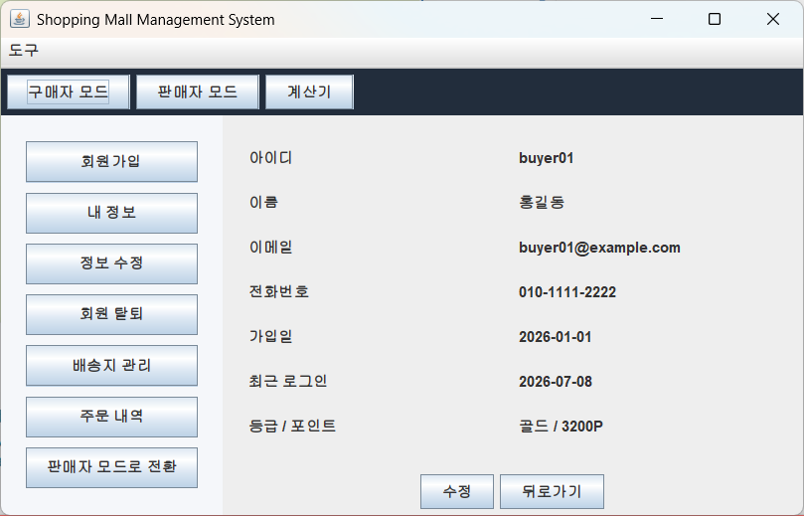
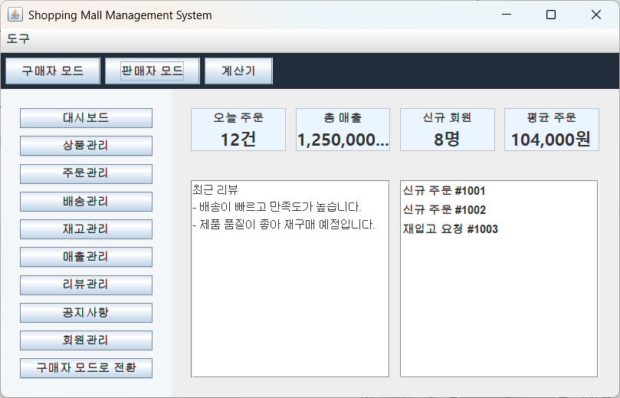
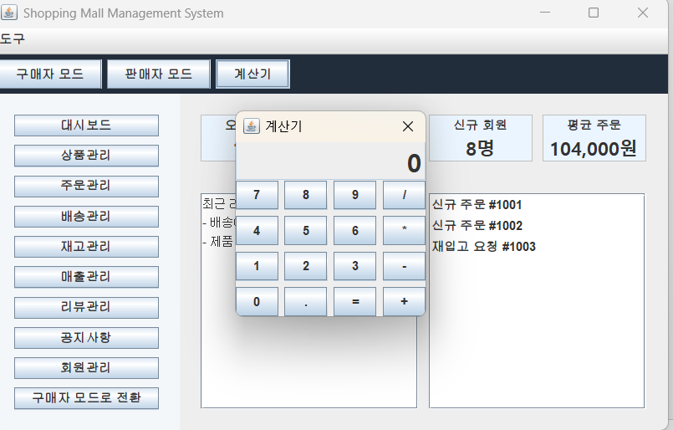
C:\copilot_cal\src\main\java\ShoppingMallApp.java
ShoppingMallApp_주석해설.java <-- 상세 해설은 파일 참고

추가 설명 / 补充说明

🏗️ 애플리케이션 아키텍처 / 应用程序架构
text
ShoppingMallApp (메인 클래스 / 主类)
└── main() - 애플리케이션 진입점 / 应用程序入口
└── MainFrame - 메인 윈도우 / 主窗口
├── CardLayout - 화면 전환 관리 / 画面切换管理
├── ShoppingBuyer - 구매자 UI / 买家UI
├── ShoppingSeller - 판매자 UI / 卖家UI
└── Cal - 계산기 / 计算器
└── ShoppingData - 데이터 저장소 / 数据存储
├── members - 회원 데이터 / 会员数据
├── addresses - 배송지 데이터 / 配送地址数据
├── products - 상품 데이터 / 商品数据
├── orders - 주문 데이터 / 订单数据
└── reviews - 리뷰 데이터 / 评价数据
└── Model 클래스들 / 模型类
├── Member - 회원 모델 / 会员模型
├── Address - 배송지 모델 / 配送地址模型
├── Product - 상품 모델 / 商品模型
├── Order - 주문 모델 / 订单模型
└── Review - 리뷰 모델 / 评价模型
└── isValidEmail() - 이메일 검증 / 邮箱验证

🔑 주요 설계 결정사항 / 主要设计决策
- 정적 데이터 저장소 (Static Data Storage)
  - 모든 데이터를 ShoppingData 클래스에 정적 필드로 저장
  - 애플리케이션 전역에서 데이터 접근 가능 / 可在全局访问数据
  - 데이터베이스 없이 메모리 내에서 동작하는 데모 애플리케이션
  - 无数据库的内存型演示应用程序
- CardLayout을 이용한 화면 전환 (CardLayout-based Screen Transition)
  - 구매자와 판매자 화면을 별도의 패널로 구현
  - CardLayout으로 간편하게 화면 전환 / 使用CardLayout方便切换画面
- 모델-뷰-컨트롤러 패턴 (MVC Pattern)
  - Model: Member, Product, Order 등 / 等
  - View: ShoppingBuyer, ShoppingSeller
  - Controller: 각 패널 내부의 이벤트 리스너 / 各面板内部的事件监听器
- Swing 컴포넌트 계층 구조 / Swing组件层次结构
  - JFrame → JPanel → JTable / JButton / JTextField 등

💡 사용 방법 / 使用方法
bash
# 컴파일 / 编译
javac ShoppingMallApp.java

# 실행 / 运行
java ShoppingMallApp

# 또는 IntelliJ IDEA에서 실행 / 或在IntelliJ IDEA中运行
# ShoppingMallApp 클래스의 main() 메서드 실행 / 运行ShoppingMallApp类的main()方法

🎯 확장 가능성 / 可扩展性
- 데이터베이스 연동 / 数据库连接
  - ShoppingData를 JDBC 또는 JPA로 대체 가능
  - 可以用JDBC或JPA替代ShoppingData
- 다국어 지원 / 多语言支持
  - ResourceBundle을 사용한 국제화 / 使用ResourceBundle国际化
- 보안 기능 / 安全功能
  - 비밀번호 해싱 (SHA-256, BCrypt) / 密码哈希
  - 세션 관리 / 会话管理
- 다크 모드 / 暗黑模式
  - UIManager를 통한 테마 변경 / 通过UIManager更改主题
C:\copilot_cal\src\main\java\Cal.java
copilot에 해설 프롬프트 :
C:\copilot_cal\src\main\java\Cal.java 원본 코드는 유지하고
C:\copilot_cal\src\main\java\Cal중국어와한국어주석해설.java
파일을 만들어서 주석으로 중국어와 한국어 해설 파일 만들어줘.
C:\copilot_cal\src\main\java\ShoppingBuyer.java

copilot에 해설 프롬프트 :
C:\copilot_cal\src\main\java\ ShoppingBuyer.java 원본 코드는 유지하고
C:\copilot_cal\src\main\java\ ShoppingBuyer중국어와한국어주석해설.java
파일을 만들어서 주석으로 중국어와 한국어 해설 파일 만들어줘.
C:\copilot_cal\src\main\java\ShoppingSeller.java
copilot에 해설 프롬프트 :
C:\copilot_cal\src\main\java\ ShoppingSeller.java 원본 코드는 유지하고
C:\copilot_cal\src\main\java\ ShoppingSeller 중국어와한국어주석해설.java
파일을 만들어서 주석으로 중국어와 한국어 해설 파일 만들어줘.

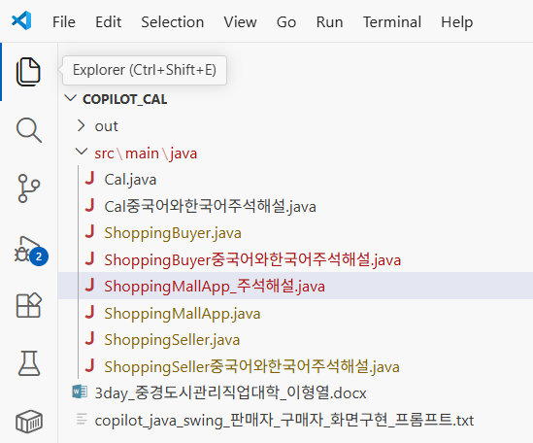

step5) 第5步) 5단계) IntelliJ 에서 copilot 실행방법
1단계: IntelliJ IDEA에 Copilot 플러그인 설치하기
- IntelliJ IDEA를 실행하고, 상단 메뉴에서 파일(File) > 설정(Settings)을 클릭해주세요 (단축키: Ctrl + Alt + S).
- 설정 창 왼쪽 메뉴에서 플러그인(Plugins)을 선택하고, 상단의 마켓플레이스(Marketplace) 탭으로 이동해주세요.
- 검색창에 GitHub Copilot을 입력하고, 검색 결과에서 설치(Install) 버튼을 눌러주세요.
- 설치가 완료되면 IntelliJ IDEA를 재시작하라는 안내가 나옵니다. 다시 시작(Restart IDE) 버튼을 눌러 IDE를 재시작해주세요.
🔑 2단계: GitHub 계정으로 로그인 및 인증하기
재시작 후에는 Copilot을 사용하기 위해 GitHub 계정과 연동해야 해요.
- 상단 메뉴에서 도구(Tools) > GitHub Copilot을 차례로 클릭한 후, GitHub에 로그인(Log in to GitHub)을 선택해주세요.
- IntelliJ IDEA가 기본 웹 브라우저를 열고 GitHub 로그인 페이지를 띄울 거예요. 만약 브라우저가 열리지 않으면, 팝업 차단이나 방화벽 설정을 확인해보세요.
- 브라우저에서 GitHub 계정으로 로그인하고, 화면의 지시에 따라 Copilot 사용을 위한 권한을 승인(Authorize)해주세요.
💡 Tip:
- IntelliJ IDEA의 일반적인 Git 연동과 Copilot 로그인은 별개의 과정이에요. Copilot은 OAuth 인증 방식을 사용하므로, SSH 키나 개인 액세스 토큰만으로는 로그인이 되지 않아요.
- 로그인 과정에서 문제가 발생한다면, IntelliJ IDEA와 Copilot 플러그인을 최신 버전으로 업데이트한 후 다시 시도해보세요.
이제 모든 준비가 끝났어요. 코드를 작성하거나 주석을 입력하면 Copilot이 자동으로 코드 제안을 보여줄 거예요. 제안이 마음에 들면 Tab 키를 눌러 바로 적용할 수 있습니다.

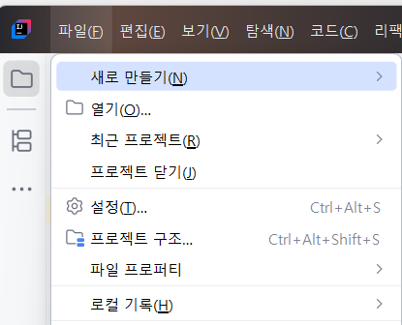
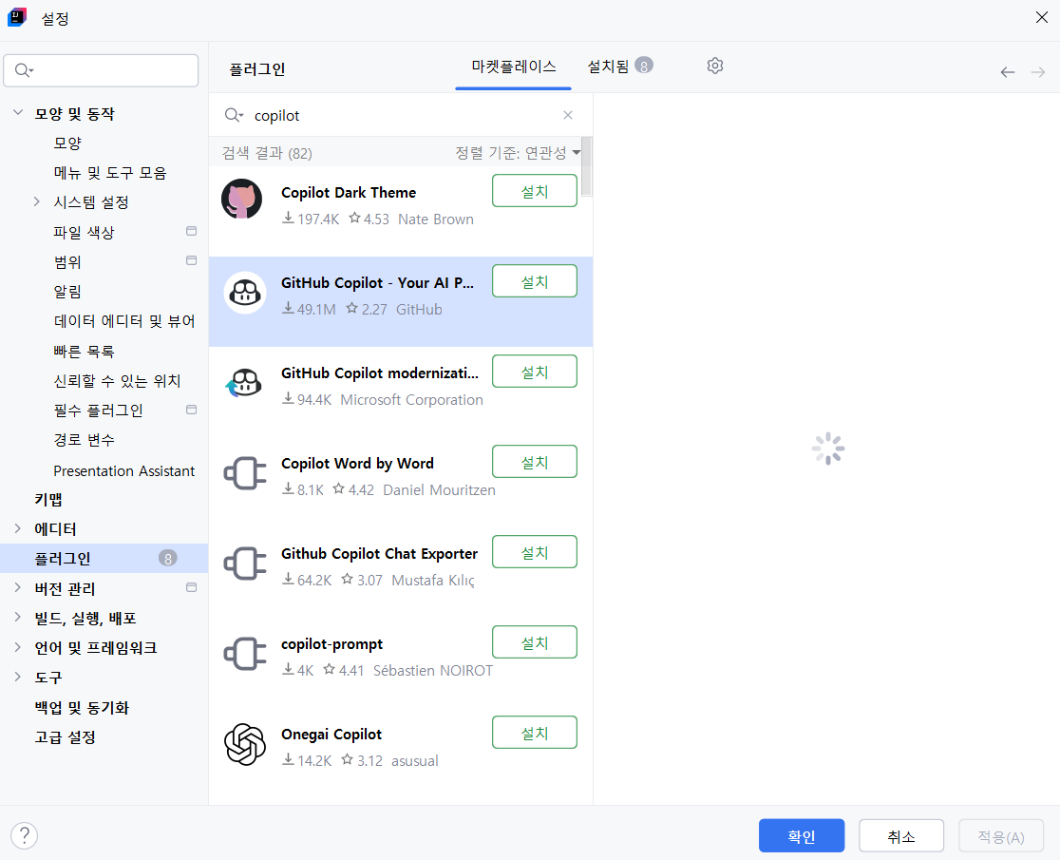
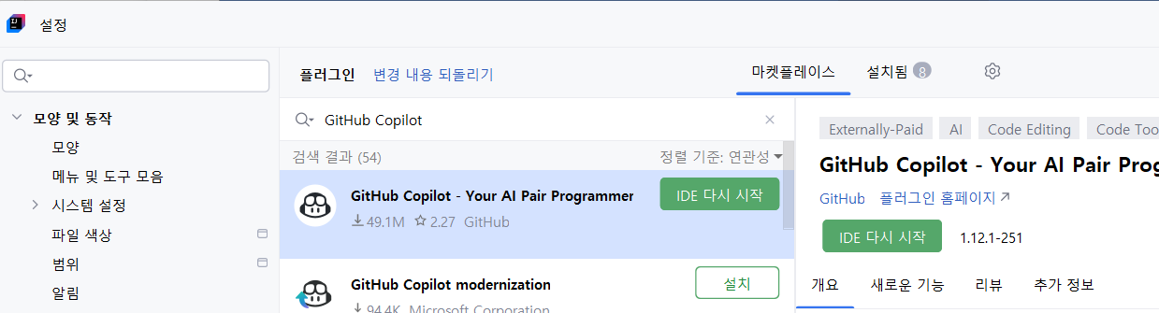
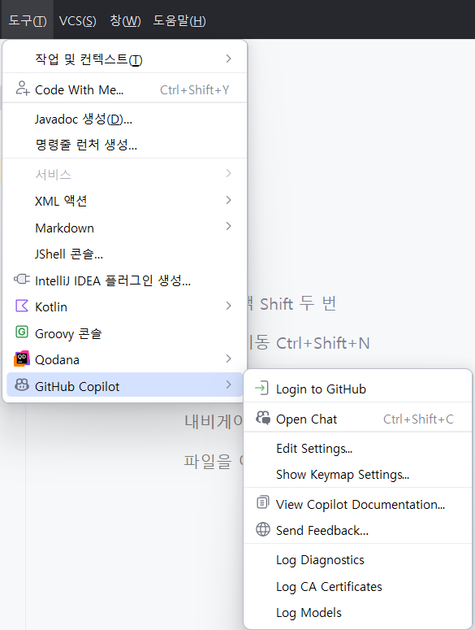
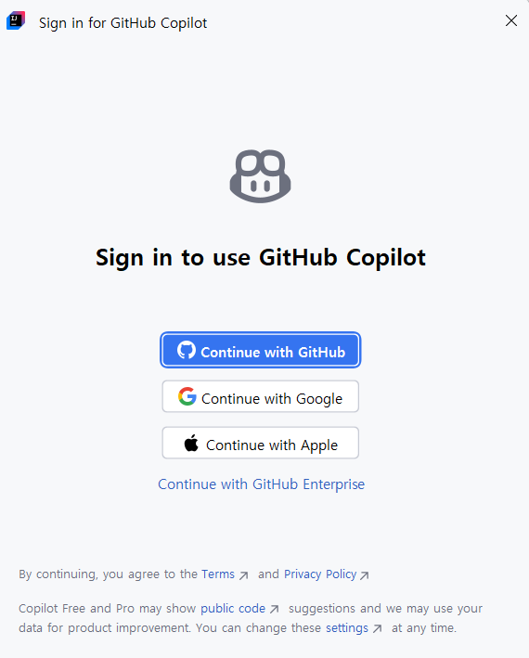
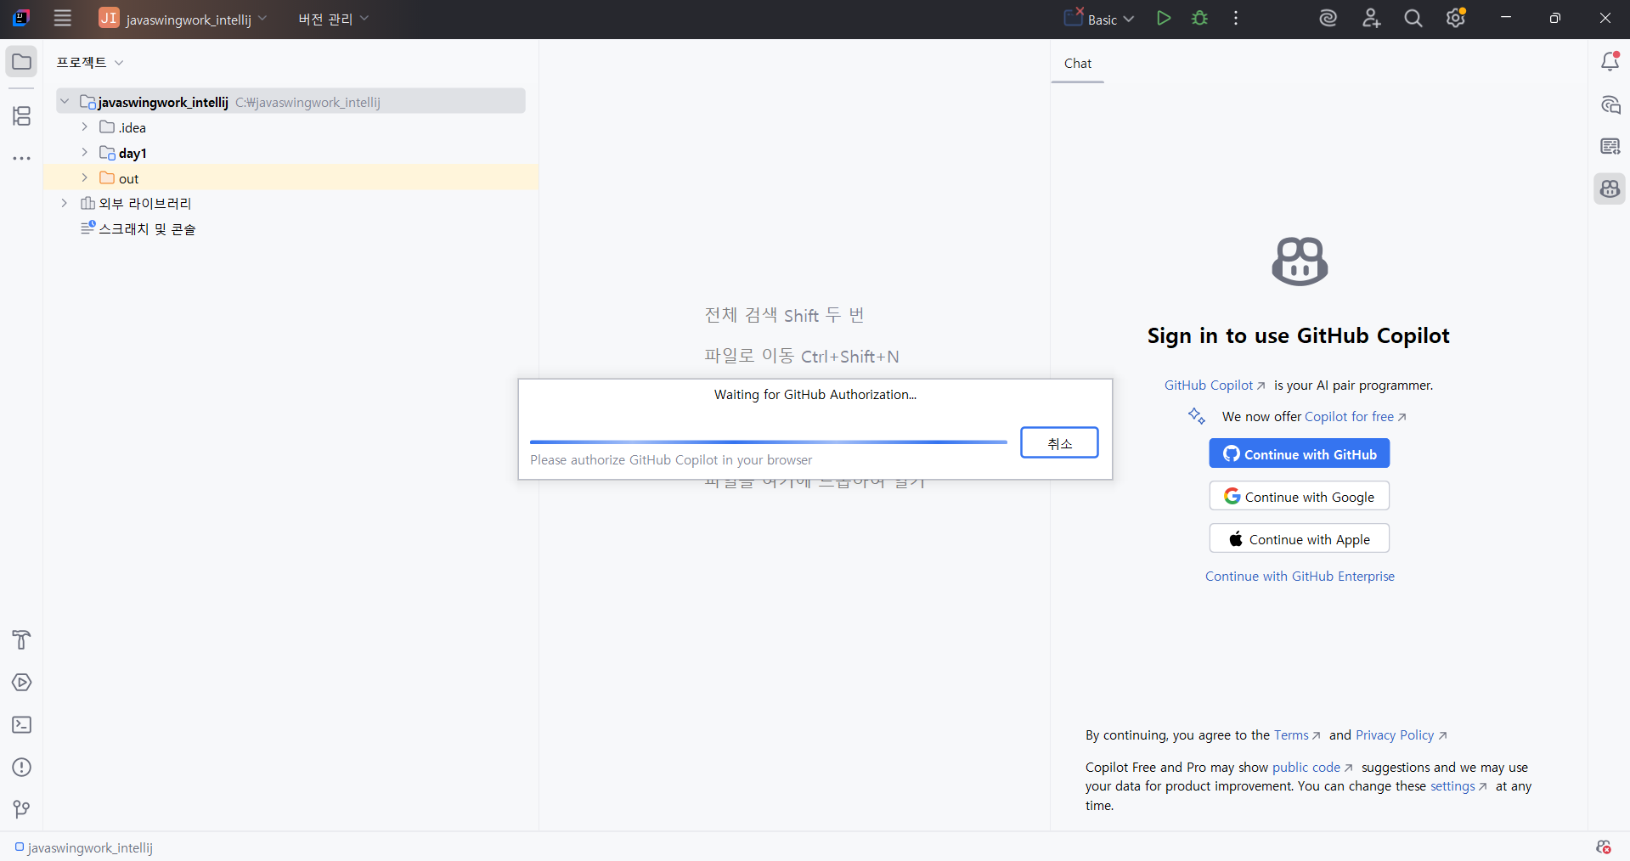
로그인 성공 하면 vscode와 동일 하게 사용 할 수 있습니다.
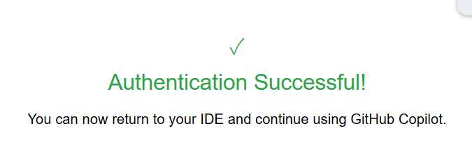
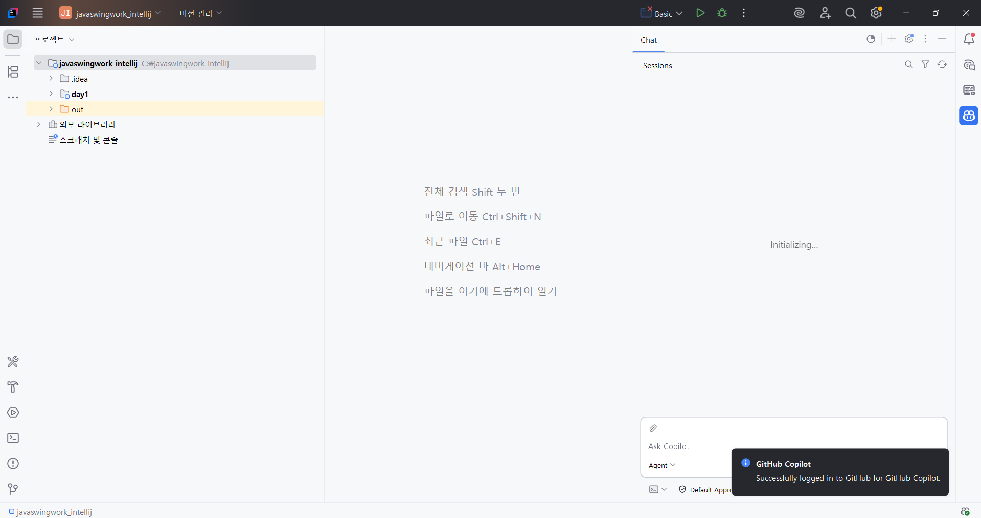
오른쪽 아래에 프롬프트 입력 하면 원하는 프로그램을 만들 수 있습니다.

step6) 第6步) 6단계)
C:\copilot_intellij_1
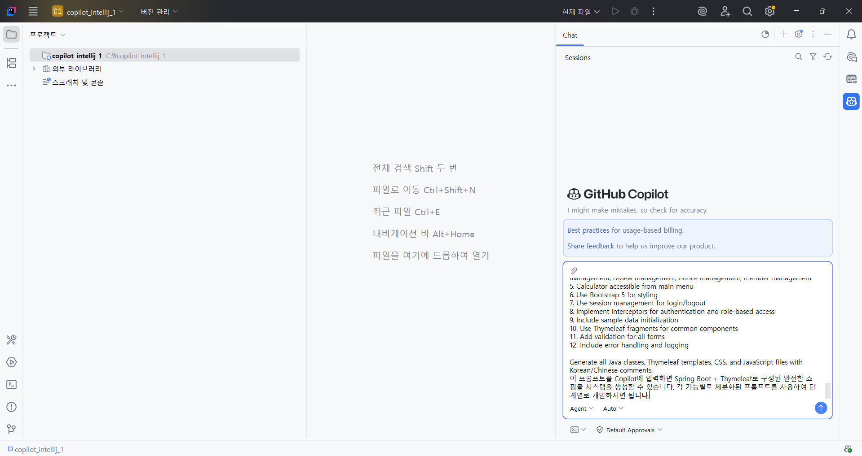
Spring Boot + Thymeleaf 쇼핑몰 시스템 구축 프롬프트
📋 프로젝트 개요
Spring Boot와 Thymeleaf를 활용하여 네이버 쇼핑 스타일의 구매자/판매자 전환 쇼핑몰 시스템을 개발합니다. DB 연결 없이 샘플 데이터를 배열/리스트로 관리합니다.

🏗️ 프로젝트 구조
text
shoppingmall/
├── src/main/java/com/shopping/
│ ├── ShoppingMallApplication.java
│ ├── controller/
│ │ ├── MainController.java
│ │ ├── BuyerController.java
│ │ ├── SellerController.java
│ │ └── CalculatorController.java
│ ├── model/
│ │ ├── Member.java
│ │ ├── Product.java
│ │ ├── Order.java
│ │ ├── Address.java
│ │ ├── Review.java
│ │ ├── Notice.java
│ │ └── CartItem.java
│ └── service/
│ ├── MemberService.java
│ ├── ProductService.java
│ ├── OrderService.java
│ ├── AddressService.java
│ ├── ReviewService.java
│ └── DataInitializer.java
├── src/main/resources/
│ ├── templates/
│ │ ├── fragments/
│ │ │ ├── header.html
│ │ │ ├── footer.html
│ │ │ └── sidebar.html
│ │ ├── buyer/
│ │ │ ├── index.html
│ │ │ ├── signup.html
│ │ │ ├── mypage.html
│ │ │ ├── update.html
│ │ │ ├── withdrawal.html
│ │ │ ├── address-list.html
│ │ │ ├── address-form.html
│ │ │ ├── order-history.html
│ │ │ └── order-detail.html
│ │ ├── seller/
│ │ │ ├── index.html
│ │ │ ├── dashboard.html
│ │ │ ├── product-list.html
│ │ │ ├── product-form.html
│ │ │ ├── order-list.html
│ │ │ ├── order-detail.html
│ │ │ ├── shipping-list.html
│ │ │ ├── inventory-list.html
│ │ │ ├── sales-list.html
│ │ │ ├── review-list.html
│ │ │ ├── review-detail.html
│ │ │ ├── notice-list.html
│ │ │ ├── notice-form.html
│ │ │ └── member-list.html
│ │ ├── calculator.html
│ │ └── error.html
│ └── static/
│ ├── css/
│ │ ├── style.css
│ │ └── bootstrap.min.css
│ └── js/
│ ├── main.js
│ └── calculator.js
└── pom.xml
🎯 Copilot 프롬프트 (Spring Boot + Thymeleaf)
1. 프로젝트 기본 설정 프롬프트
text
Create a Spring Boot project for a shopping mall management system with the following specifications:

1. Use Spring Boot 2.7.x with Spring Web, Thymeleaf, and Lombok dependencies
2. Use Java 11 or 17
3. Create package structure: com.shoppingmall
4. No database connection - use in-memory data storage with List/ArrayList
5. Use Bootstrap 5 for responsive UI
6. Create application.properties with basic settings
7. Create a main application class with SpringBootApplication annotation
8. Implement session management using HttpSession for login/logout
9. Use ModelAndView or Model for data passing to Thymeleaf templates

Generate the complete pom.xml with all necessary dependencies.
2. 데이터 모델 클래스 프롬프트
text
Create the following model classes in Java for a shopping mall system:

1. Member.java - with fields: id, password, name, email, phone, birthDate, joinDate, lastLogin, grade, points, status
2. Product.java - with fields: code, name, category, price, stock, status, description, regDate
3. Order.java - with fields: orderNo, memberId, orderDate, totalAmount, status, paymentMethod
4. OrderItem.java - with fields: orderNo, productCode, productName, quantity, price, option
5. Address.java - with fields: id, memberId, name, recipient, address, contact, isDefault
6. Review.java - with fields: id, productCode, productName, rating, content, author, writeDate, status, reply
7. Notice.java - with fields: id, title, content, writeDate, views, importance, isPinned
8. CartItem.java - with fields: memberId, productCode, productName, quantity, price, option

Generate all fields with proper getters, setters, and constructors. Use Lombok annotations (@Data, @NoArgsConstructor, @AllArgsConstructor).
3. 데이터 초기화 및 서비스 클래스 프롬프트
text
Create service classes with in-memory data management:

1. DataInitializer.java - Initialize sample data for testing:
- Create 3 members (buyer01, seller01, admin)
- Create 5 products (electronics, clothing, food, books, furniture)
- Create 3 orders with different statuses
- Create 2 addresses for buyer
- Create 3 reviews
- Create 2 notices
Use @PostConstruct to load initial data

2. MemberService.java - Implement CRUD operations:
- findAll(), findById(), save(), update(), delete()
- login(id, password)
- findByName(), findByEmail()
- duplicateCheck(id)
- updatePassword(), updateGrade(), updatePoints()

3. ProductService.java - Implement:
- findAll(), findById(), save(), update(), delete()
- searchByKeyword(keyword)
- filterByCategory(category)
- updateStock(productCode, quantity)
- getLowStockProducts(threshold)

4. OrderService.java - Implement:
- findAll(), findById(), save(), update(), delete()
- findByMemberId(memberId)
- findByStatus(status)
- findByDateRange(startDate, endDate)
- updateOrderStatus(orderNo, status)
- cancelOrder(orderNo)

5. AddressService.java - Implement:
- findByMemberId(memberId)
- save(), update(), delete()
- setDefaultAddress(memberId, addressId)

6. ReviewService.java - Implement:
- findAll(), findById(), save(), update(), delete()
- findByProduct(productCode)
- findByRating(rating)
- updateReviewStatus(id, status)
- addReply(id, reply)

Generate all methods with proper JavaDoc comments and Korean/Chinese comments.
4. 메인 컨트롤러 프롬프트
text
Create MainController.java with the following features:

1. Handle main page: "/" - show index page with mode selection
2. Handle mode switching: "/buyer-mode", "/seller-mode"
3. Handle login/logout: "/login", "/logout"
4. Handle calculator: "/calculator" - open calculator page
5. Use session management for user login state
6. Add interceptor for authentication check
7. Implement role-based access control (BUYER, SELLER, ADMIN)

Generate methods with proper RequestMapping annotations and Thymeleaf view names.
5. 구매자 컨트롤러 프롬프트 (BuyerController)
text
Create BuyerController.java with mapping for "/buyer":

1. GET /buyer/index - Show buyer main page with product list (네이버 쇼핑 스타일)
2. GET /buyer/signup - Show signup form
3. POST /buyer/signup - Process signup with validation
4. GET /buyer/mypage - Show member detail page
5. GET /buyer/update - Show update form
6. POST /buyer/update - Process update
7. GET /buyer/withdrawal - Show withdrawal confirmation
8. POST /buyer/withdrawal - Process withdrawal
9. GET /buyer/address - Show address list
10. GET /buyer/address/form - Show address add form
11. POST /buyer/address/save - Save address
12. GET /buyer/address/edit/{id} - Show address edit form
13. POST /buyer/address/update/{id} - Update address
14. GET /buyer/address/delete/{id} - Delete address
15. GET /buyer/address/default/{id} - Set default address
16. GET /buyer/orders - Show order history with filters
17. GET /buyer/order/{orderNo} - Show order detail
18. POST /buyer/order/cancel/{orderNo} - Cancel order
19. GET /buyer/cart - Show shopping cart
20. POST /buyer/cart/add - Add to cart
21. GET /buyer/cart/remove/{productCode} - Remove from cart
22. POST /buyer/checkout - Process checkout

Add validation for all forms and proper error handling. Use Model for data passing to Thymeleaf.
6. 판매자 컨트롤러 프롬프트 (SellerController)
text
Create SellerController.java with mapping for "/seller":

1. GET /seller/index - Show seller dashboard
2. GET /seller/products - Show product list with search
3. GET /seller/product/form - Show product registration form
4. POST /seller/product/save - Save product
5. GET /seller/product/edit/{code} - Show product edit form
6. POST /seller/product/update/{code} - Update product
7. GET /seller/product/delete/{code} - Delete product
8. GET /seller/orders - Show order list with filters
9. GET /seller/order/{orderNo} - Show order detail
10. POST /seller/order/status/{orderNo} - Update order status
11. GET /seller/shipping - Show shipping management
12. POST /seller/shipping/process - Process shipping
13. POST /seller/shipping/batch - Batch shipping processing
14. GET /seller/inventory - Show inventory status
15. POST /seller/inventory/adjust - Adjust inventory
16. GET /seller/sales - Show sales statistics
17. GET /seller/reviews - Show review list
18. GET /seller/review/{id} - Show review detail
19. POST /seller/review/reply/{id} - Add review reply
20. GET /seller/notices - Show notice list
21. GET /seller/notice/form - Show notice form
22. POST /seller/notice/save - Save notice
23. GET /seller/notice/edit/{id} - Show notice edit form
24. POST /seller/notice/update/{id} - Update notice
25. GET /seller/notice/delete/{id} - Delete notice
26. GET /seller/members - Show member list
27. GET /seller/member/{id} - Show member detail
28. POST /seller/member/status/{id} - Update member status
29. POST /seller/member/points/{id} - Update member points

Add pagination support and search/filter functionality for all list views.
7. 계산기 컨트롤러 프롬프트 (CalculatorController)
text
Create CalculatorController.java with:

1. GET /calculator - Show calculator page
2. POST /calculator/calculate - Process calculation
- Accept parameters: num1, num2, operator
- Return result as JSON or Model attribute
- Support operations: add, subtract, multiply, divide
- Handle division by zero error

Make calculator accessible from both buyer and seller modes.
8. Thymeleaf 템플릿 - 구매자 메인 화면 (네이버 쇼핑 스타일)
text
Create buyer/index.html with 네이버 쇼핑 style:

1. Header with:
- Logo (Shopping Mall)
- Search bar with product search
- Login/Logout buttons
- My Page link
- Cart icon with item count

2. Main content with:
- Category navigation (의류, 전자기기, 식품, 도서, 가구, 기타)
- Product grid showing products with:
- Product image placeholder
- Product name
- Price (with discount if applicable)
- Rating stars
- Add to cart button
- Pagination

3. Sidebar with:
- Recent view products
- Best sellers
- Recommended products

4. Footer with:
- Company information
- Customer service links

Use Thymeleaf th:each, th:if, th:replace for dynamic content. Include Bootstrap 5 styling.
9. Thymeleaf 템플릿 - 구매자 회원가입
text
Create buyer/signup.html with:

1. Form with:
- ID input with duplicate check button (AJAX)
- Password input
- Confirm password input
- Name input
- Email input with validation
- Phone input
- Birthdate input
- Sign up button
- Cancel button

2. Validation messages using th:errors
3. Success/Error messages using th:if
4. Use Bootstrap form validation classes
5. Add client-side validation with JavaScript

Include Korean/Chinese comments in the HTML.
10. Thymeleaf 템플릿 - 구매자 주문내역
text
Create buyer/order-history.html with:

1. Filter panel:
- Date range picker (start/end)
- Status dropdown (전체, 결제완료, 배송준비, 배송중, 배송완료, 취소)
- Sort dropdown (최신순, 오래된순, 금액높은순, 금액낮은순)
- Search button

2. Order list table with:
- Order number
- Order date
- Product name
- Quantity
- Amount
- Status (with color coding)
- Detail view button

3. Pagination

4. Order detail modal or page showing:
- Order基本信息
- Shipping information
- Product list
- Payment information
- Cancel button (if cancellable)
11. Thymeleaf 템플릿 - 판매자 대시보드
text
Create seller/index.html with:

1. Statistics cards:
- Today's orders count
- Total sales amount
- New members today
- Average order amount

2. Chart area using Chart.js:
- Monthly sales chart
- Daily order trend

3. Recent activity:
- New order notifications (JList style)
- Low stock alerts (JList style)
- Recent reviews

4. Quick action buttons:
- Add product
- Process orders
- Update inventory

5. Use Bootstrap cards and grid system
6. Add auto-refresh with JavaScript Timer (every 30 seconds)
12. Thymeleaf 템플릿 - 판매자 상품관리
text
Create seller/product-list.html with:

1. Search panel:
- Search input
- Category dropdown
- Status dropdown
- Search button
- Reset button

2. Action buttons:
- Add product
- Export Excel
- Bulk delete

3. Product table with:
- Product code
- Product name
- Category
- Price (format currency)
- Stock (with color coding: green=sufficient, yellow=low, red=out of stock)
- Status (badge: 판매중, 품절, 숨김)
- Registration date
- Edit button
- Delete button

4. Pagination

5. Product form modal for add/edit with:
- Product name input
- Category dropdown
- Price input
- Stock input
- Discount rate input
- Description textarea
- Status dropdown
- Save button
- Cancel button
13. Thymeleaf 템플릿 - 계산기
text
Create calculator.html with:

1. Calculator layout:
- Display area showing input and result
- Number buttons (0-9)
- Operation buttons (+, -, *, /)
- Clear button (C)
- Equals button (=)
- History panel showing calculation history

2. Use JavaScript for calculator logic:
- Button click handlers
- Calculation functions
- History management
- Keyboard support

3. Styled like a real calculator with:
- Grid layout for buttons
- Different colors for number, operation, and function buttons
- Responsive design

4. Include back/close button to return to previous page
14. CSS 스타일링 프롬프트
text
Create style.css with:

1. Global styles:
- Font family
- Color palette (네이버 스타일: green, navy, white)
- Spacing and typography

2. Header styles:
- Navigation bar styling
- Search bar styling
- User menu dropdown

3. Product card styles:
- Product image container
- Product info layout
- Price styling
- Rating stars

4. Table styles:
- Striped tables
- Hover effects
- Status badges

5. Form styles:
- Input group styling
- Validation states
- Button styles

6. Dashboard styles:
- Stat cards with icons
- Chart containers
- Notification items

7. Responsive design:
- Mobile-first approach
- Media queries for different screen sizes

8. Dark mode support (optional)
15. JavaScript 기능 프롬프트
text
Create main.js with:

1. AJAX functions:
- ID duplicate check
- Address search (postal code)
- Cart operations (add, remove, update)
- Order status update
- Review reply submission

2. Form validation:
- Email format check
- Password strength check
- Phone number format check
- Required field validation

3. UI interactions:
- Modal management
- Toggle sidebar
- Show/hide password
- Image preview

4. Utility functions:
- Format currency
- Format date
- Generate random ID
- Toast notifications

5. Cart management:
- Add to cart with animation
- Update quantity
- Calculate total

Use Fetch API for AJAX calls and vanilla JavaScript.
16. 공통 프래그먼트 (Fragment) 프롬프트
text
Create Thymeleaf fragments:

1. header.html - Common header with:
- Navigation bar
- Mode switching buttons
- Login status
- User menu (My Page, Cart, Logout)

2. footer.html - Common footer with:
- Company info
- Links
- Copyright

3. sidebar.html - Common sidebar with:
- User info
- Quick links
- Recent activity

4. modal.html - Common modal template

5. pagination.html - Common pagination template

6. alert.html - Common alert/notification template

Use th:fragment and th:replace for template reuse.
17. 인터셉터 및 세션 관리 프롬프트
text
Create security components:

1. LoginInterceptor.java - Check user login status:
- PreHandle method to check session
- Redirect to login if not authenticated
- Exclude login, signup, and error pages

2. RoleInterceptor.java - Check user role:
- Verify user has proper role for accessing pages
- Prevent buyer from accessing seller pages
- Prevent seller from accessing buyer pages

3. SessionManager.java - Manage session attributes:
- setUser(member)
- getUser()
- clear()
- isLoggedIn()
- getRole()

Create WebConfig.java to register interceptors.
18. 예외 처리 및 에러 페이지 프롬프트
text
Create error handling:

1. GlobalExceptionHandler.java with @ControllerAdvice:
- Handle validation exceptions
- Handle business exceptions
- Handle access denied exceptions
- Return appropriate error views

2. error.html - Generic error page with:
- Error message
- Error code
- Return to home button
- Contact support info

3. 404.html - Page not found
4. 500.html - Internal server error

Add proper logging for all exceptions.
19. application.properties 설정 프롬프트
text
Create application.properties with:

1. Server settings:
server.port=8080
server.servlet.context-path=/

2. Thymeleaf settings:
spring.thymeleaf.cache=false (for development)
spring.thymeleaf.prefix=classpath:/templates/
spring.thymeleaf.suffix=.html
spring.thymeleaf.encoding=UTF-8

3. Session settings:
server.servlet.session.timeout=30m
server.servlet.session.tracking-modes=cookie

4. Logging:
logging.level.com.shopping=DEBUG
logging.pattern.console=%d{yyyy-MM-dd HH:mm:ss} - %msg%n

5. File upload settings (for product images):
spring.servlet.multipart.max-file-size=10MB
spring.servlet.multipart.max-request-size=10MB
20. 메인 애플리케이션 실행 프롬프트
text
Create ShoppingMallApplication.java with:

1. @SpringBootApplication annotation
2. main method with SpringApplication.run()
3. Implement CommandLineRunner for data initialization
4. Add @EnableWebMvc for MVC configuration
5. Register resource handlers for static files

Create run configuration for IntelliJ IDEA.
📝 실행 방법
bash
# 프로젝트 생성
mvn archetype:generate -DgroupId=com.shopping -DartifactId=shoppingmall -DarchetypeArtifactId=maven-archetype-quickstart -DinteractiveMode=false

# 의존성 설치
mvn clean install

# 애플리케이션 실행
mvn spring-boot:run

# 또는 IntelliJ IDEA에서 ShoppingMallApplication.java 실행
🎯 Copilot에 입력할 통합 프롬프트
text
Create a Spring Boot + Thymeleaf shopping mall application with the following features:

1. No database connection - use in-memory data with List/ArrayList
2. Two modes: Buyer (네이버 쇼핑 style) and Seller (admin dashboard)
3. Complete buyer features: signup, mypage, update, withdrawal, address management, order history, shopping cart
4. Complete seller features: dashboard, product management, order management, shipping management, inventory management, sales management, review management, notice management, member management
5. Calculator accessible from main menu
6. Use Bootstrap 5 for styling
7. Use session management for login/logout
8. Implement interceptors for authentication and role-based access
9. Include sample data initialization
10. Use Thymeleaf fragments for common components
11. Add validation for all forms
12. Include error handling and logging

Generate all Java classes, Thymeleaf templates, CSS, and JavaScript files with Korean/Chinese comments.
이 프롬프트를 Copilot에 입력하면 Spring Boot + Thymeleaf로 구성된 완전한 쇼핑몰 시스템을 생성할 수 있습니다. 각 기능별로 세분화된 프롬프트를 사용하여 단계별로 개발하시면 됩니다.
Run > ShoppingMallApplication 실행
•
브라우저: http://localhost:8080
•
샘플 계정: buyer01/pass123, seller01/pass123, admin/admin
구매자 테스트 아이디와 비번
buyer01
pass123

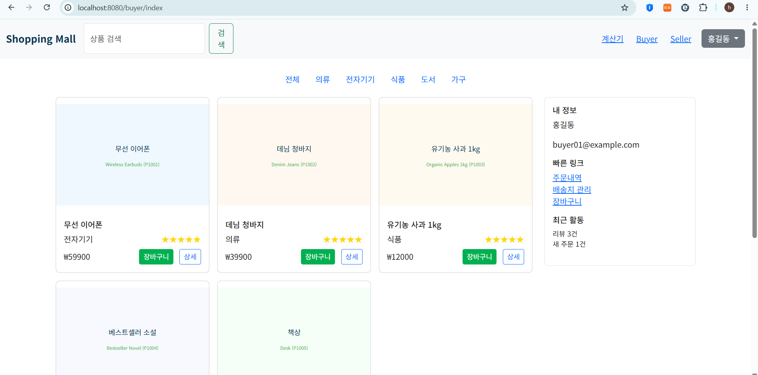
판매자 테스트 아이디와 비번
seller01
pass123
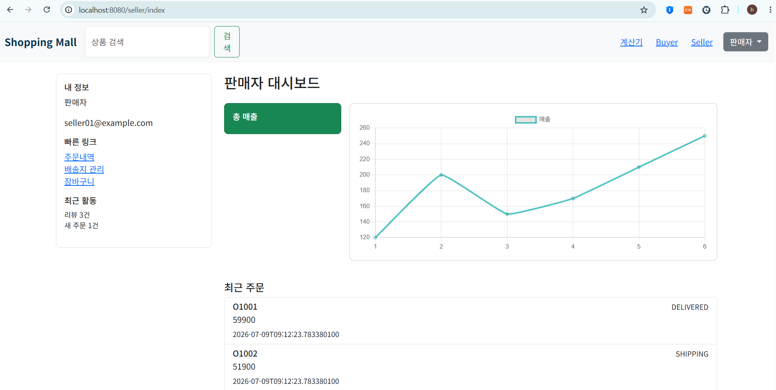
step7) 第7步) 7단계)
claude code 무료 사용
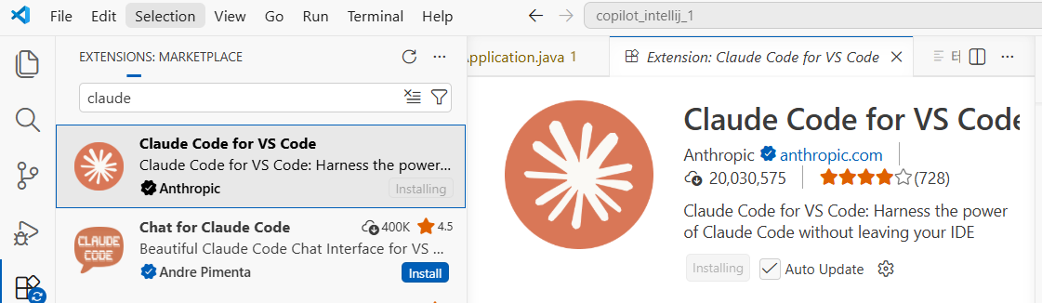

step8) 第8步) 8단계)

Java 语法术语 (Java 문법 용어)
한국어 | 중국어 (간체) | 비고
클래스 | 类 (lèi)
객체 | 对象 (duìxiàng)
인스턴스 | 实例 (shílì)
메서드 | 方法 (fāngfǎ)
메인 메서드 | 主方法 (zhǔ fāngfǎ)
변수 | 变量 (biànliàng)
지역 변수 | 局部变量 (júbù biànliàng)
인스턴스 변수 | 实例变量 (shílì biànliàng)
클래스 변수 (static) | 类变量 (lèi biànliàng)
상수 | 常量 (chángliàng)
데이터 타입 | 数据类型 (shùjù lèixíng)
기본 타입 | 基本类型 (jīběn lèixíng)
참조 타입 | 引用类型 (yǐnyòng lèixíng)
배열 | 数组 (shùzǔ)
문자열 | 字符串 (zìfúchuàn)
조건문 | 条件语句 (tiáojiàn yǔjù)
반복문 | 循环语句 (xúnhuán yǔjù)
분기문 | 分支语句 (fēnzhī yǔjù)
상속 | 继承 (jìchéng)
인터페이스 | 接口 (jiēkǒu)
추상 클래스 | 抽象类 (chōuxiàng lèi)
추상 메서드 | 抽象方法 (chōuxiàng fāngfǎ)
오버로딩 | 重载 (zhòngzài) | Overloading
오버라이딩 | 重写 (chóngxiě) | Overriding
생성자 | 构造方法 / 构造器 (gòuzào fāngfǎ) | Constructor
패키지 | 包 (bāo) | Package
임포트 | 导入 (dǎorù) | Import
접근 제어자 | 访问修饰符 (fǎngwèn xiūshìfú)
public | 公共的 (gōnggòng de)
private | 私有的 (sīyǒu de)
protected | 受保护的 (shòu bǎohù de)
default (package) | 默认的 (mòrèn de)
static | 静态的 (jìngtài de)
final | 最终的 (zuìzhōng de)
abstract | 抽象的 (chōuxiàng de)
this | 当前对象 (dāngqián duìxiàng)
super | 父类对象 (fùlèi duìxiàng)
예외 | 异常 (yìcháng) | Exception
예외 처리 | 异常处理 (yìcháng chǔlǐ)
try-catch | 尝试-捕获 (chángshì - bǔhuò)
finally | 最终执行 (zuìzhōng zhíxíng)
throw | 抛出 (pāochū)
throws | 声明抛出 (shēngmíng pāochū)
컬렉션 | 集合 (jíhé) | Collection
리스트 | 列表 (lièbiǎo) | List
맵 | 映射 (yìngshè) | Map
셋 | 集合 (jíhé) | Set
제네릭 | 泛型 (fànxíng) | Generic
람다식 | Lambda 表达式 (Lambda biǎodáshì)
스트림 | 流 (liú) | Stream
어노테이션 | 注解 (zhùjiě) | Annotation
쓰레드 | 线程 (xiànchéng) | Thread
동기화 | 同步 (tóngbù) | Synchronization

step9) 第9步) 9단계)
step10) 第10步) 10단계)
step11) 第11步) 11단계)
step12) 第12步) 12단계)
step13) 第13步) 13단계)
step14) 第14步) 14단계)
step15) 第15步) 15단계)
step16) 第16步) 16단계)
step17) 第17步) 17단계)
step18) 第18步) 18단계)
step19) 第19步) 19단계)
step20) 第20步) 20단계)
step21) 第21步) 21단계)
step22) 第22步) 22단계)
step23) 第23步) 23단계)
step24) 第24步) 24단계)
step25) 第25步) 25단계)
step26) 第26步) 26단계)
step27) 第27步) 27단계)
step28) 第28步) 28단계)
step29) 第29步) 29단계)
step30) 第30步) 30단계)
step31) 第31步) 31단계)
step32) 第32步) 32단계)
step33) 第33步) 33단계)
step34) 第34步) 34단계)
step35) 第35步) 35단계)
step36) 第36步) 36단계)
step37) 第37步) 37단계)
step38) 第38步) 38단계)
step39) 第39步) 39단계)
step40) 第40步) 40단계)
step41) 第41步) 41단계)
step42) 第42步) 42단계)
step43) 第43步) 43단계)
step44) 第44步) 44단계)
step45) 第45步) 45단계)
step46) 第46步) 46단계)
step47) 第47步) 47단계)
step48) 第48步) 48단계)
step49) 第49步) 49단계)
step50) 第50步) 50단계)
step51) 第51步) 51단계)
step52) 第52步) 52단계)
step53) 第53步) 53단계)
step54) 第54步) 54단계)
step55) 第55步) 55단계)
step56) 第56步) 56단계)
step57) 第57步) 57단계)
step58) 第58步) 58단계)
step59) 第59步) 59단계)
step60) 第60步) 60단계)
step61) 第61步) 61단계)
step62) 第62步) 62단계)
step63) 第63步) 63단계)
step64) 第64步) 64단계)
step65) 第65步) 65단계)
step66) 第66步) 66단계)
step67) 第67步) 67단계)
step68) 第68步) 68단계)
step69) 第69步) 69단계)
step70) 第70步) 70단계)
step71) 第71步) 71단계)
step72) 第72步) 72단계)
step73) 第73步) 73단계)
step74) 第74步) 74단계)
step75) 第75步) 75단계)
step76) 第76步) 76단계)
step77) 第77步) 77단계)
step78) 第78步) 78단계)
step79) 第79步) 79단계)
step80) 第80步) 80단계)
step81) 第81步) 81단계)
step82) 第82步) 82단계)
step83) 第83步) 83단계)
step84) 第84步) 84단계)
step85) 第85步) 85단계)
step86) 第86步) 86단계)
step87) 第87步) 87단계)
step88) 第88步) 88단계)
step89) 第89步) 89단계)
step90) 第90步) 90단계)
step91) 第91步) 91단계)
step92) 第92步) 92단계)
step93) 第93步) 93단계)
step94) 第94步) 94단계)
step95) 第95步) 95단계)
step96) 第96步) 96단계)
step97) 第97步) 97단계)
step98) 第98步) 98단계)
step99) 第99步) 99단계)
step100) 第100步) 100단계)
step101) 第101步) 101단계)
step102) 第102步) 102단계)
step103) 第103步) 103단계)
step104) 第104步) 104단계)
step105) 第105步) 105단계)
step106) 第106步) 106단계)
step107) 第107步) 107단계)
step108) 第108步) 108단계)
step109) 第109步) 109단계)
step110) 第110步) 110단계)
step111) 第111步) 111단계)
step112) 第112步) 112단계)
step113) 第113步) 113단계)
step114) 第114步) 114단계)
step115) 第115步) 115단계)
step116) 第116步) 116단계)
step117) 第117步) 117단계)
step118) 第118步) 118단계)
step119) 第119步) 119단계)
step120) 第120步) 120단계)
step121) 第121步) 121단계)
step122) 第122步) 122단계)
step123) 第123步) 123단계)
step124) 第124步) 124단계)
step125) 第125步) 125단계)
step126) 第126步) 126단계)
step127) 第127步) 127단계)
step128) 第128步) 128단계)
step129) 第129步) 129단계)
step130) 第130步) 130단계)
step131) 第131步) 131단계)
step132) 第132步) 132단계)
step133) 第133步) 133단계)
step134) 第134步) 134단계)
step135) 第135步) 135단계)
step136) 第136步) 136단계)
step137) 第137步) 137단계)
step138) 第138步) 138단계)
step139) 第139步) 139단계)
step140) 第140步) 140단계)
step141) 第141步) 141단계)
step142) 第142步) 142단계)
step143) 第143步) 143단계)
step144) 第144步) 144단계)
step145) 第145步) 145단계)
step146) 第146步) 146단계)
step147) 第147步) 147단계)
step148) 第148步) 148단계)
step149) 第149步) 149단계)
step150) 第150步) 150단계)
step151) 第151步) 151단계)
step152) 第152步) 152단계)
step153) 第153步) 153단계)
step154) 第154步) 154단계)
step155) 第155步) 155단계)
step156) 第156步) 156단계)
step157) 第157步) 157단계)
step158) 第158步) 158단계)
step159) 第159步) 159단계)
step160) 第160步) 160단계)
step161) 第161步) 161단계)
step162) 第162步) 162단계)
step163) 第163步) 163단계)
step164) 第164步) 164단계)
step165) 第165步) 165단계)
step166) 第166步) 166단계)
step167) 第167步) 167단계)
step168) 第168步) 168단계)
step169) 第169步) 169단계)
step170) 第170步) 170단계)
step171) 第171步) 171단계)
step172) 第172步) 172단계)
step173) 第173步) 173단계)
step174) 第174步) 174단계)
step175) 第175步) 175단계)
step176) 第176步) 176단계)
step177) 第177步) 177단계)
step178) 第178步) 178단계)
step179) 第179步) 179단계)
step180) 第180步) 180단계)
step181) 第181步) 181단계)
step182) 第182步) 182단계)
step183) 第183步) 183단계)
step184) 第184步) 184단계)
step185) 第185步) 185단계)
step186) 第186步) 186단계)
step187) 第187步) 187단계)
step188) 第188步) 188단계)
step189) 第189步) 189단계)
step190) 第190步) 190단계)
step191) 第191步) 191단계)
step192) 第192步) 192단계)
step193) 第193步) 193단계)
step194) 第194步) 194단계)
step195) 第195步) 195단계)
step196) 第196步) 196단계)
step197) 第197步) 197단계)
step198) 第198步) 198단계)
step199) 第199步) 199단계)
step200) 第200步) 200단계)

